Nama : Muhammad Rayhan

NPM : 20312102

Kelas : IF21CDX

Create project laravel

Command terminal : composer create-project laravel/laravel example-app

Create project react next.js

Command terminal : npx create-next-app@latest

Setting file .env

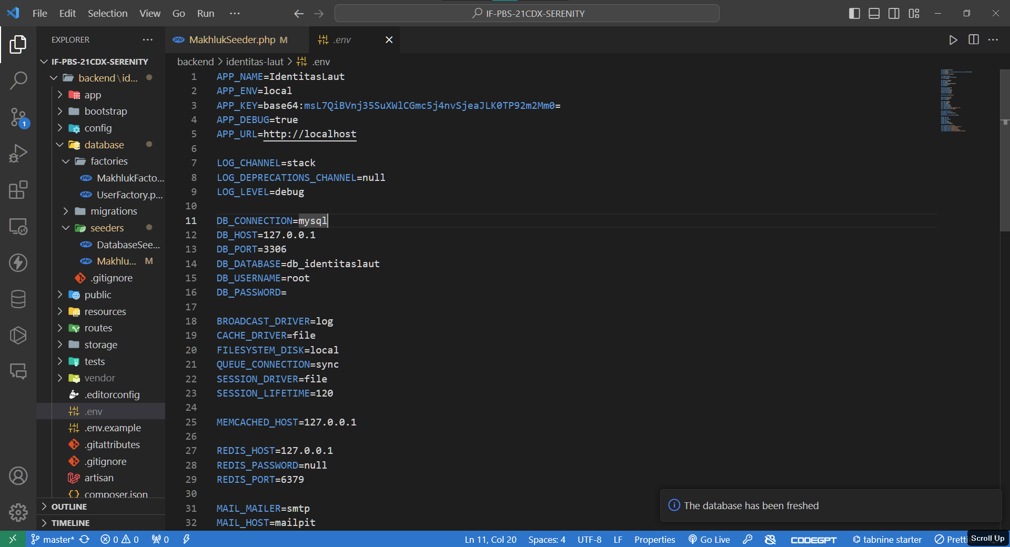

Menambahkan seeder pada table makhluk

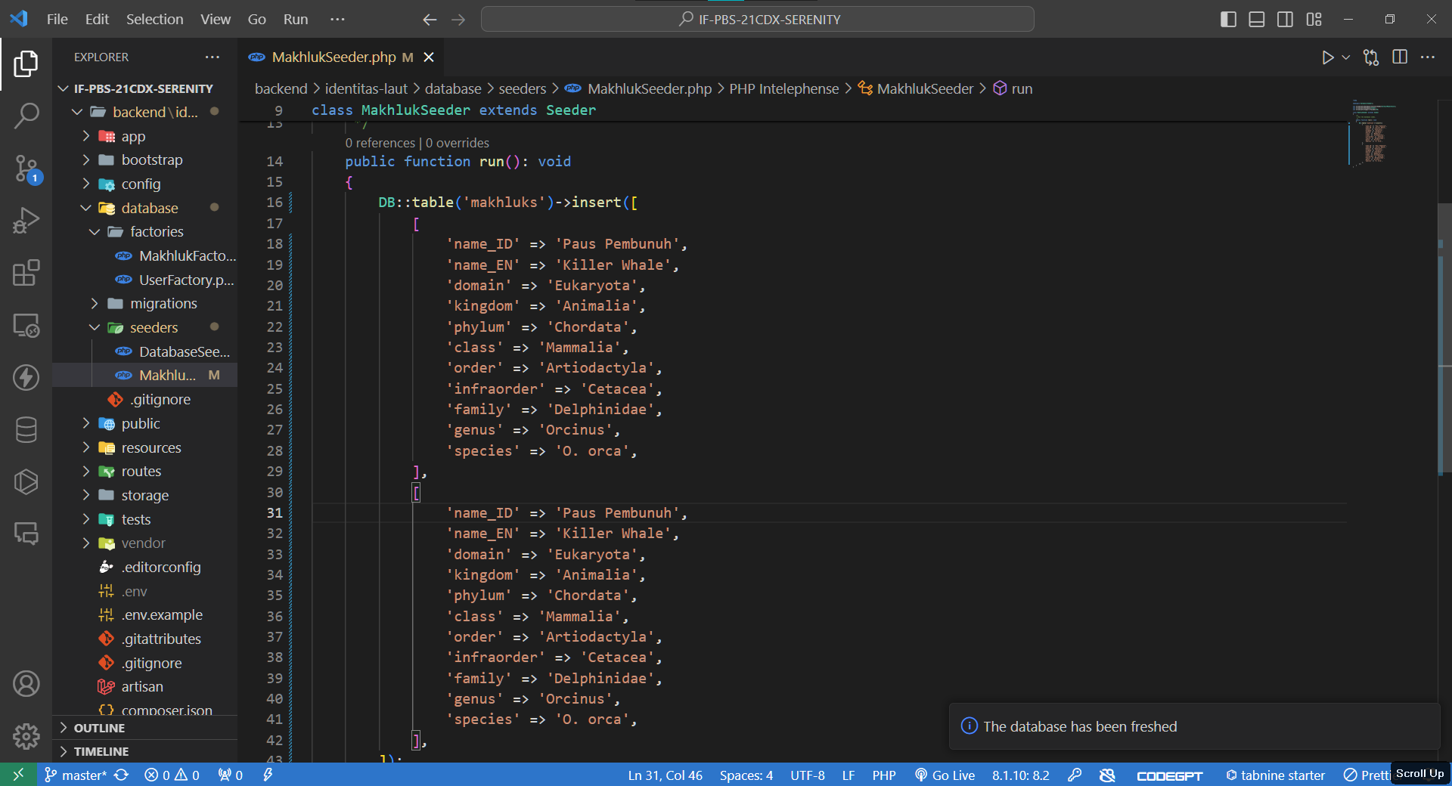

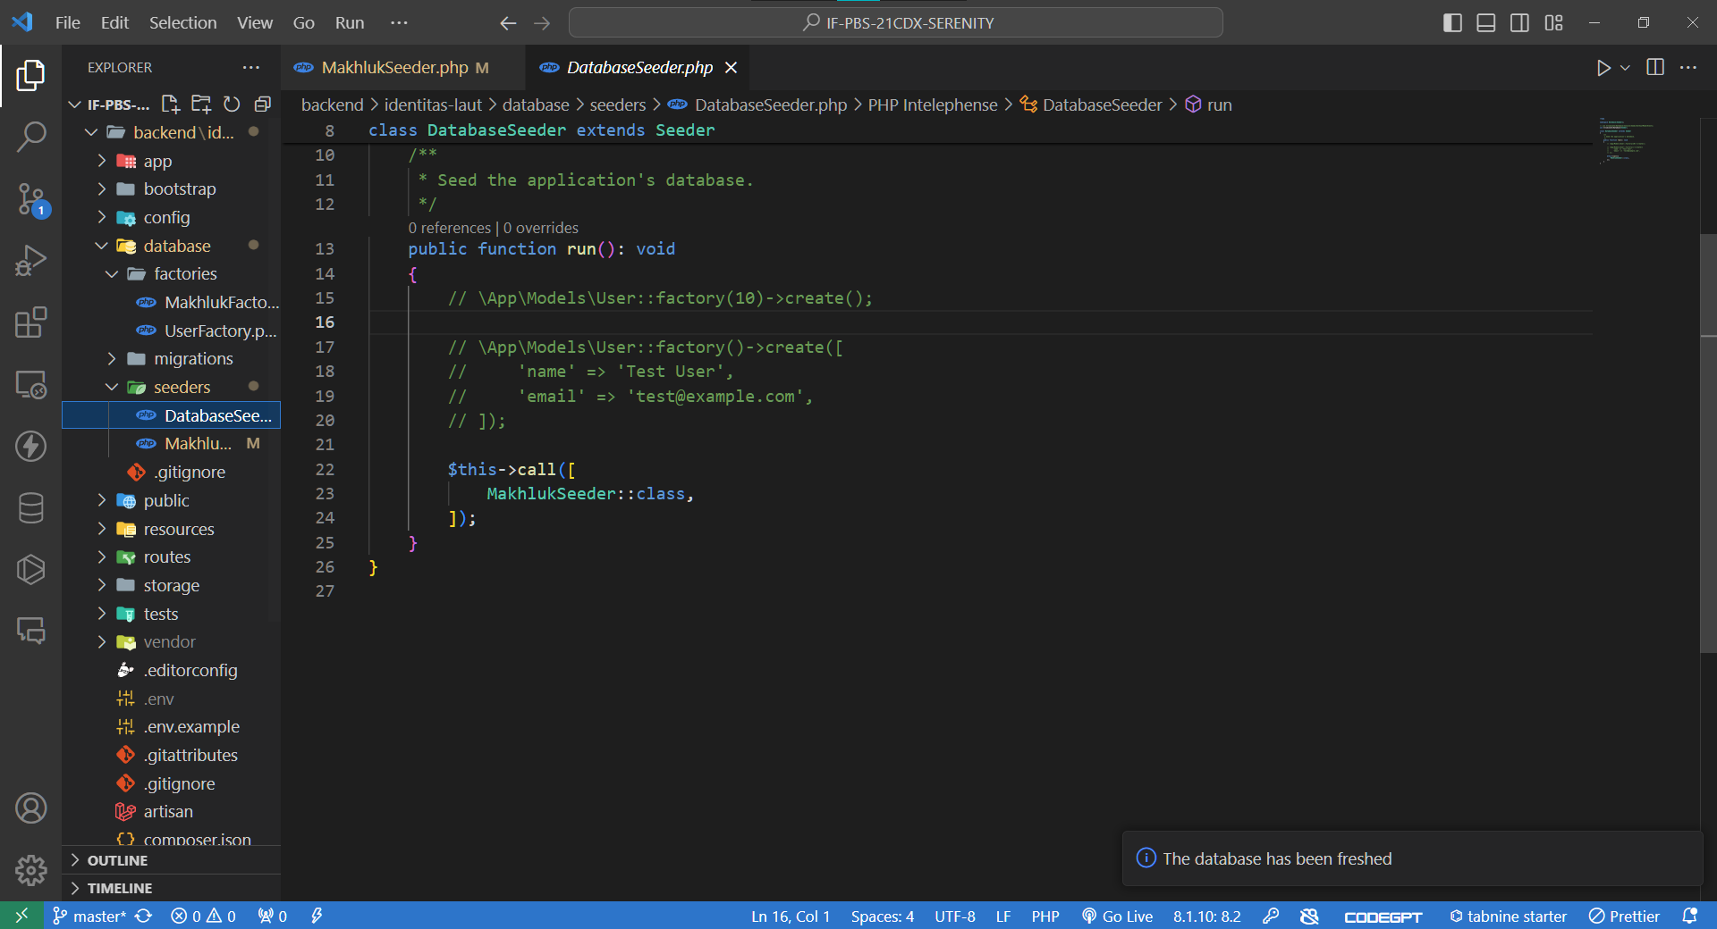

Menambahkan fungsi untuk menampilkan semua data pada table makhluk

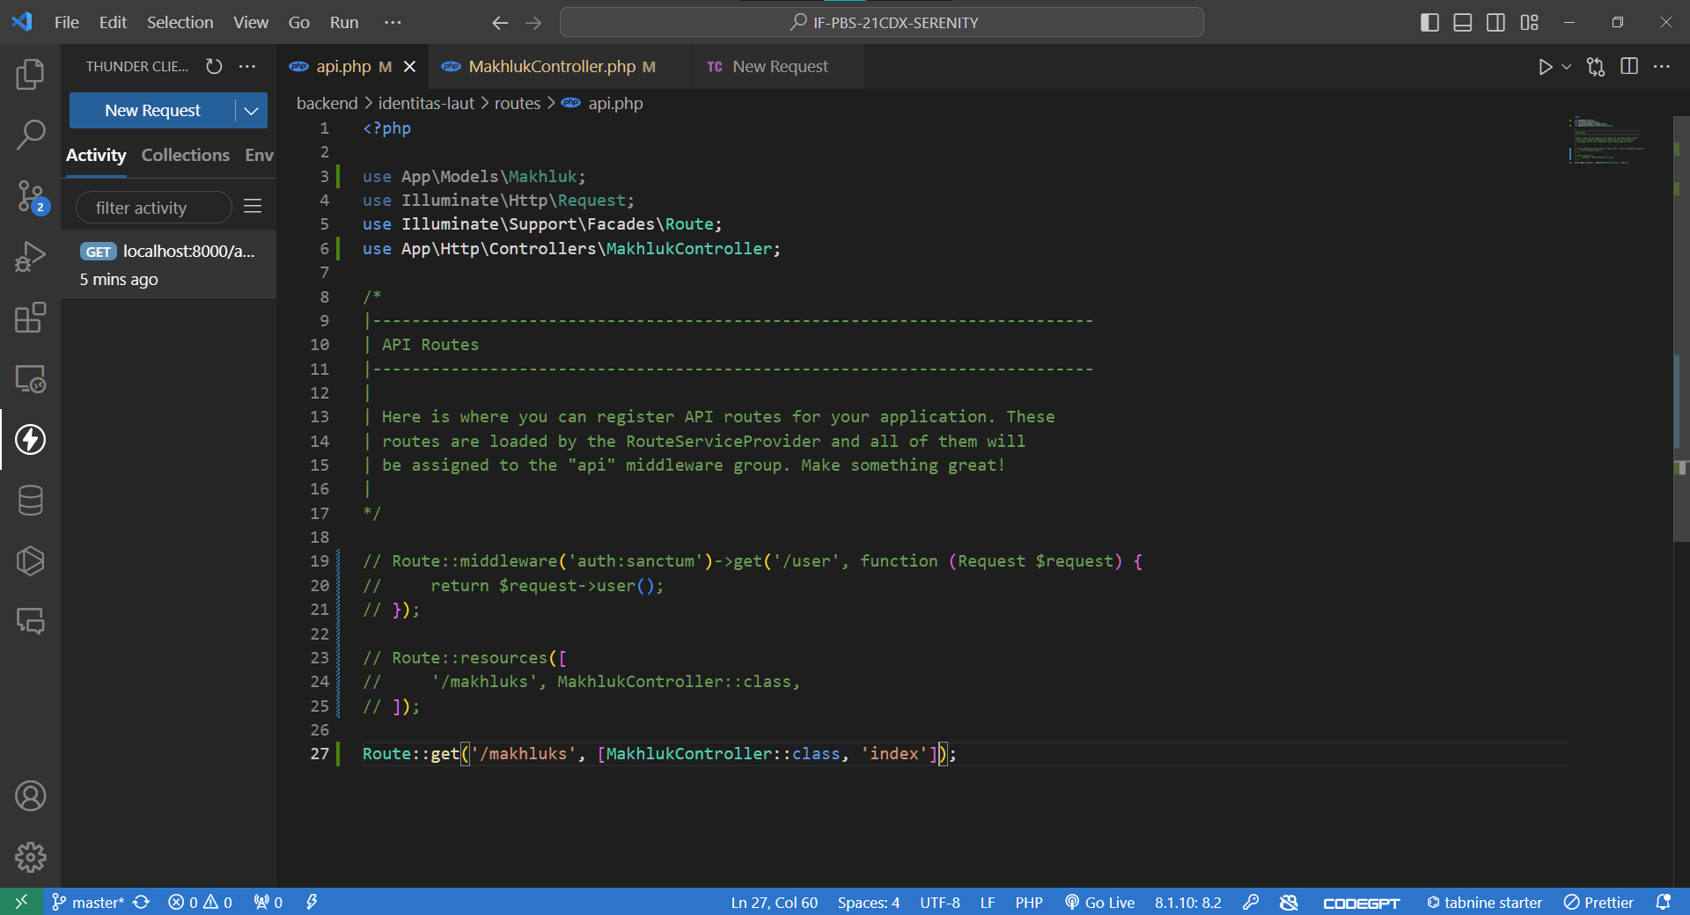

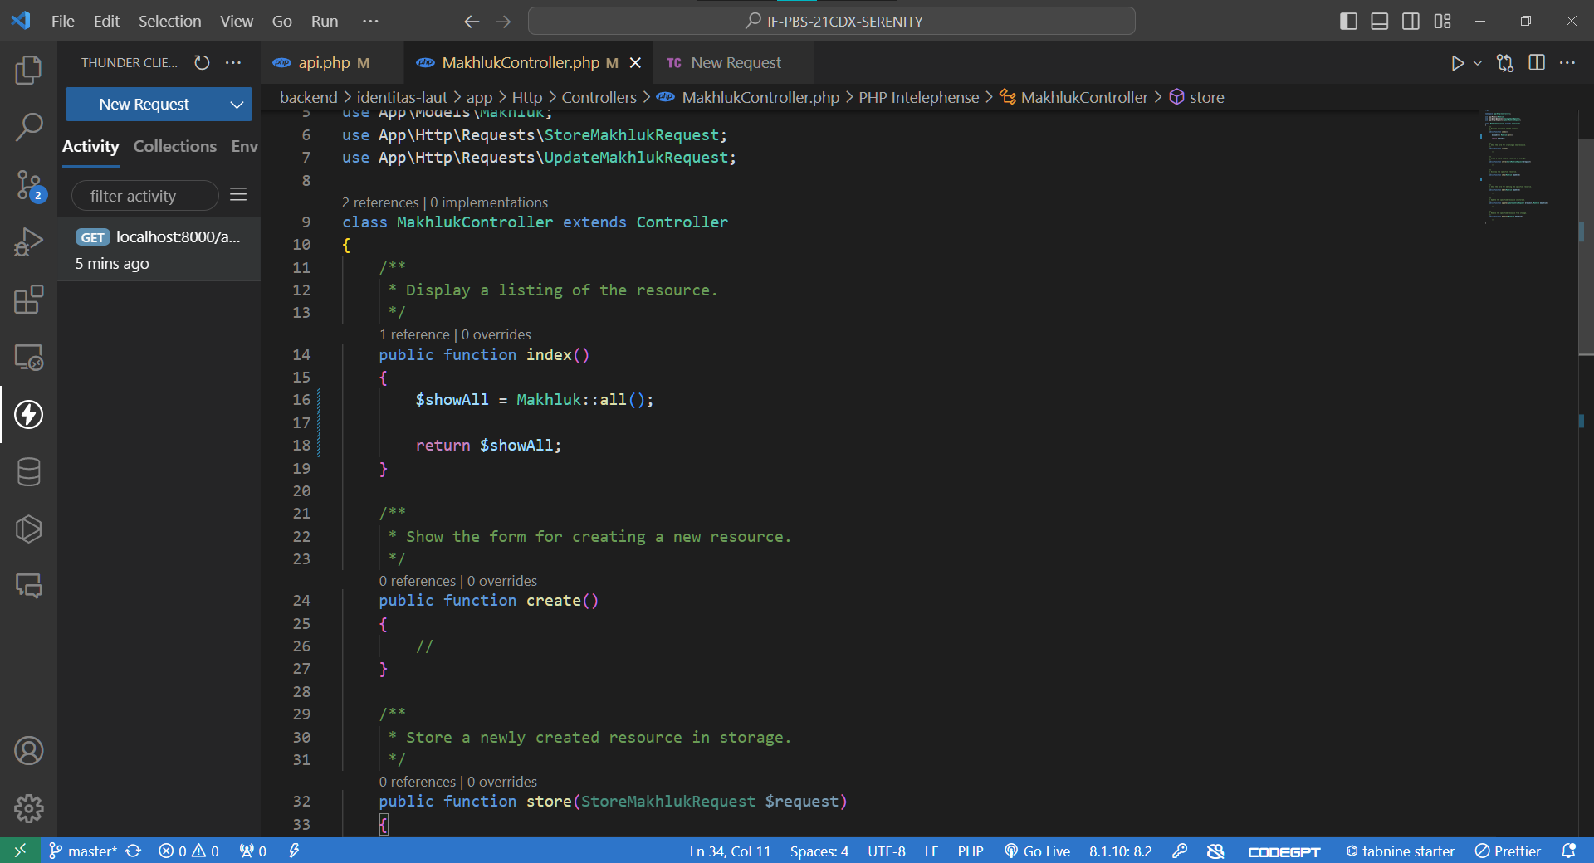

Menambahkan fungsi untuk menampilkan kolom secara spesifik dari table makhluk

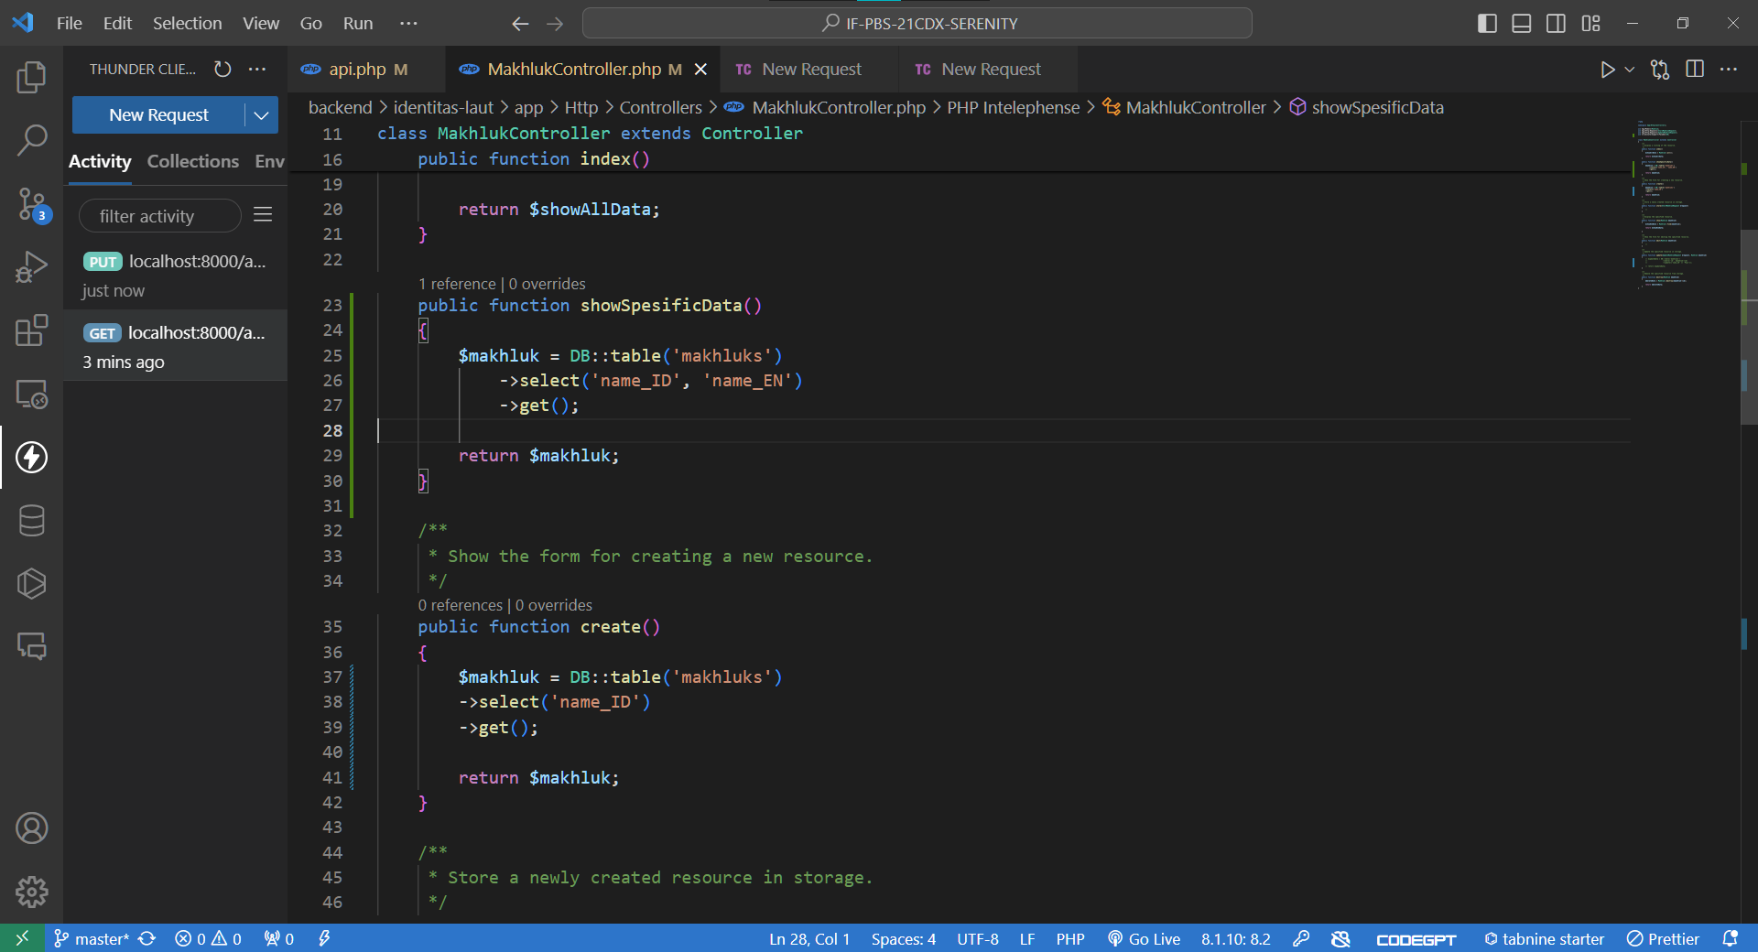

Menambahkan fungsi tambah data ke table makhluk

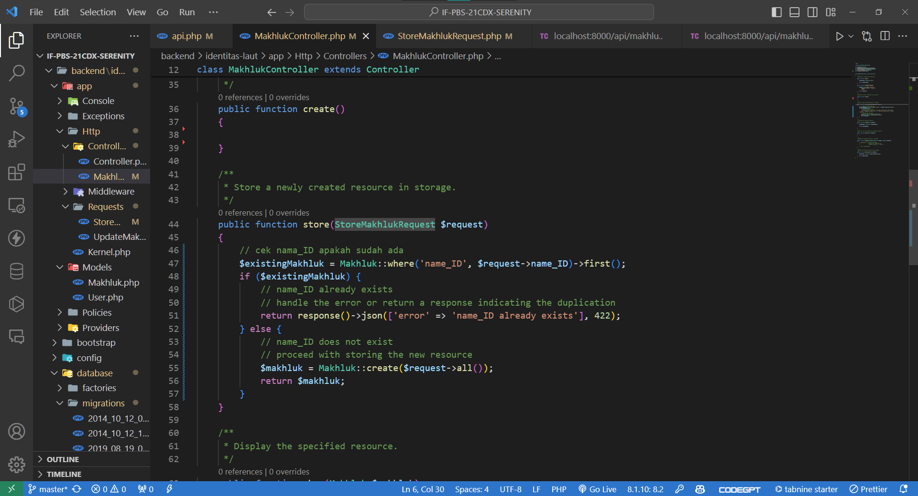

Mengubah authorize menjadi true karena forbiden access

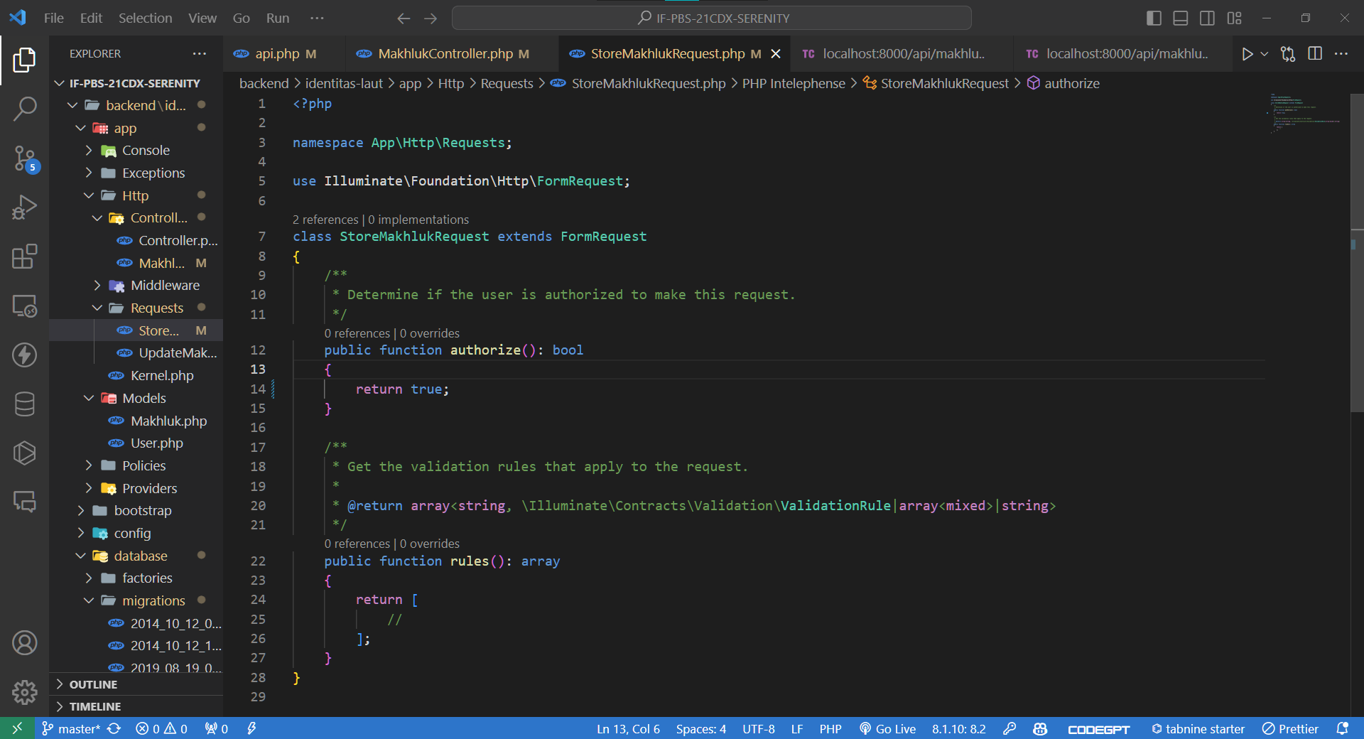

Menambahkan fungsi update data ke table makhluk dan mengubah authorize updatemakhlukrequest

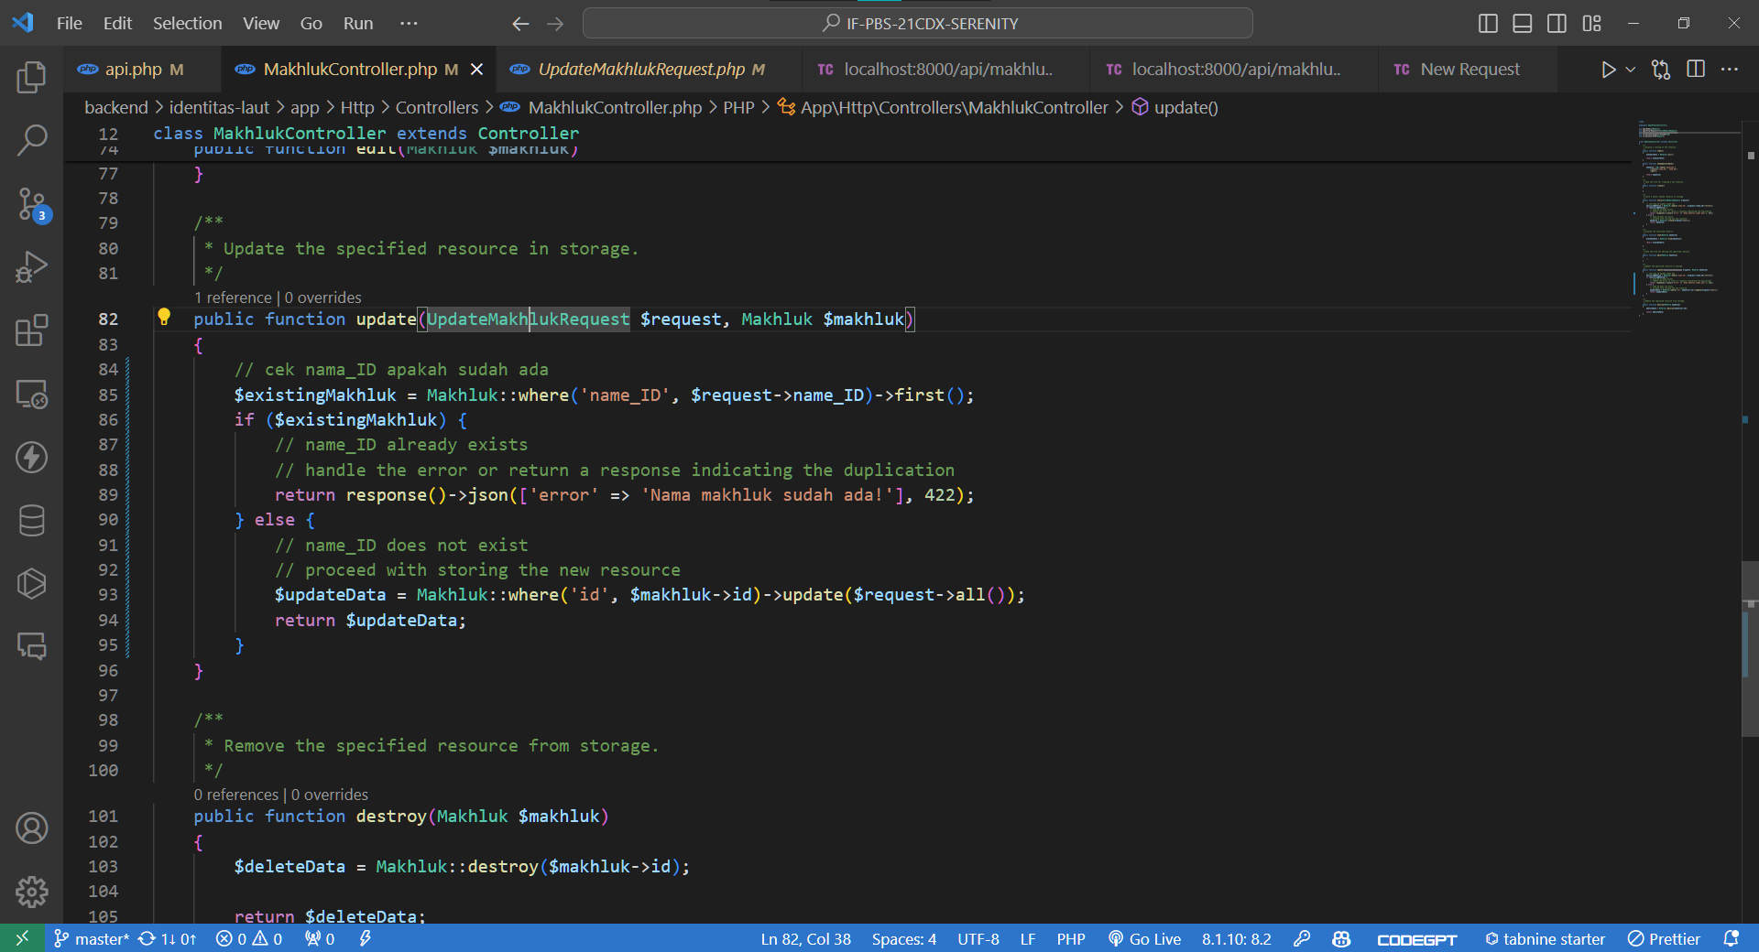

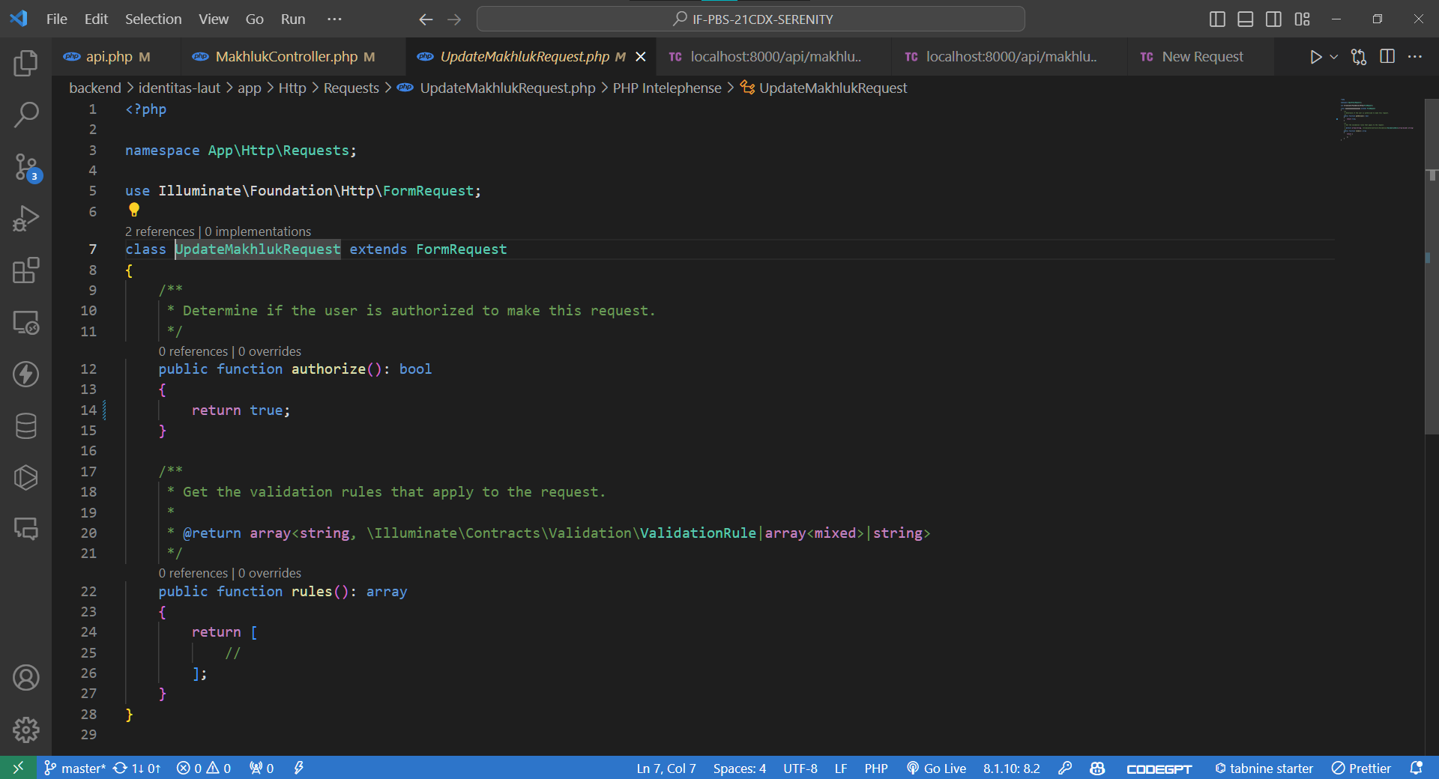

Membuat tampilan table untuk admincreature

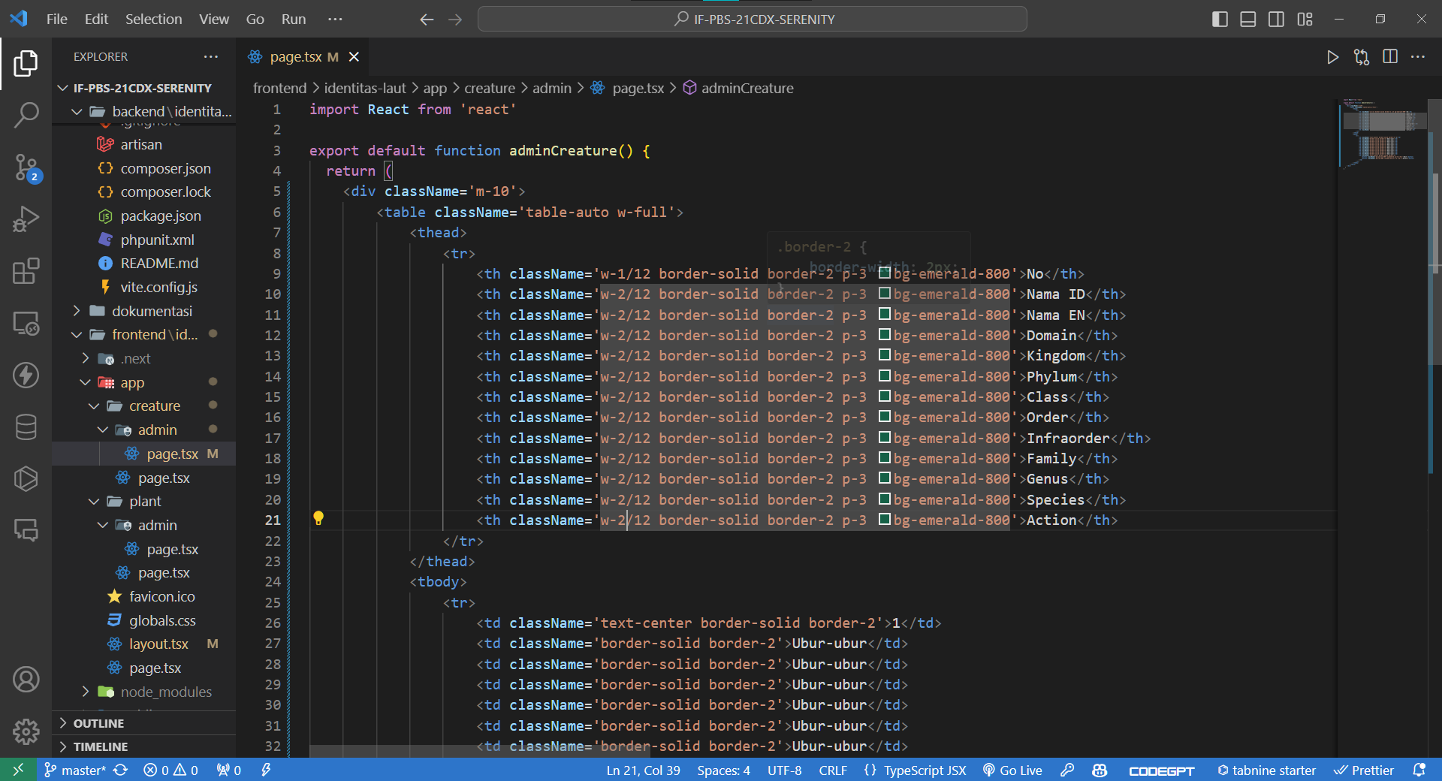

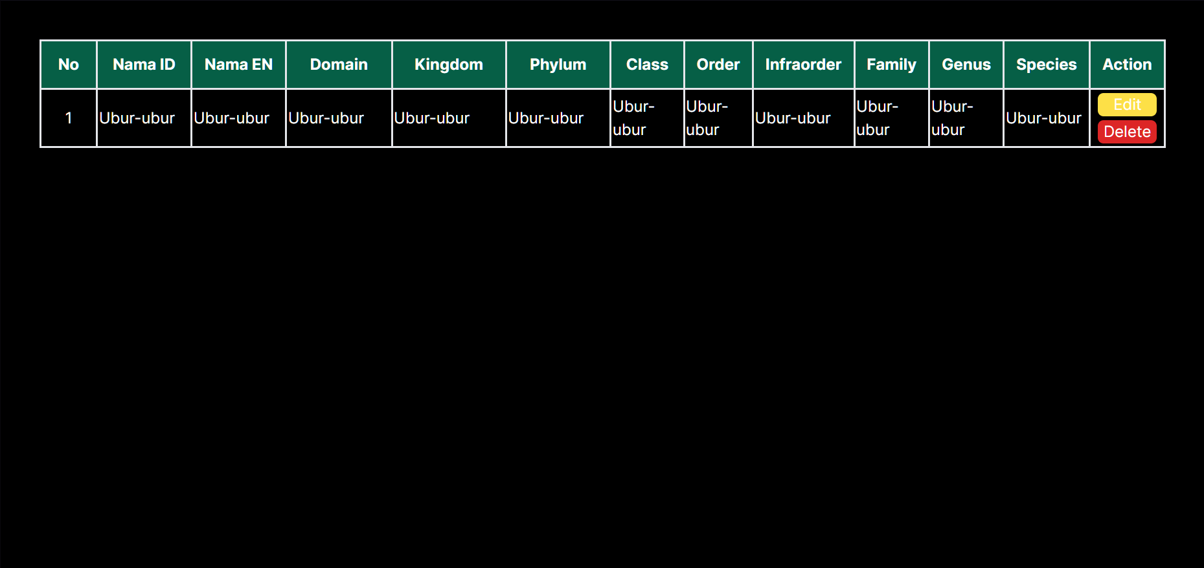

Menampilkan data dari table makhluk

Membuat file get untuk menampilkan data karena menggunakan use client

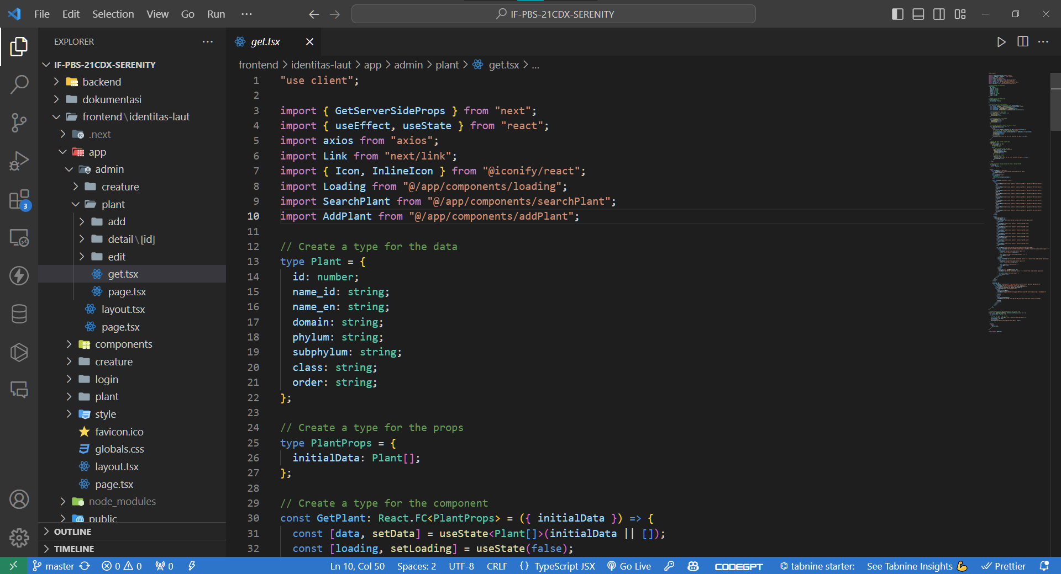

Lalu ditampilkan disisi server

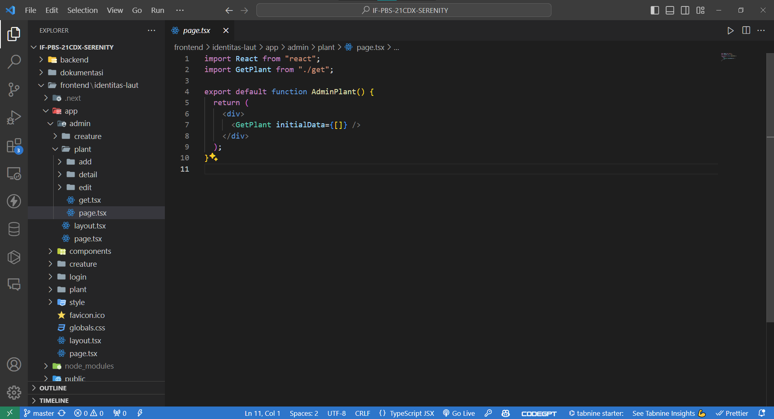

Membuat tapilan dan fungsi edit dengan menangkap parameter id di folder [id]

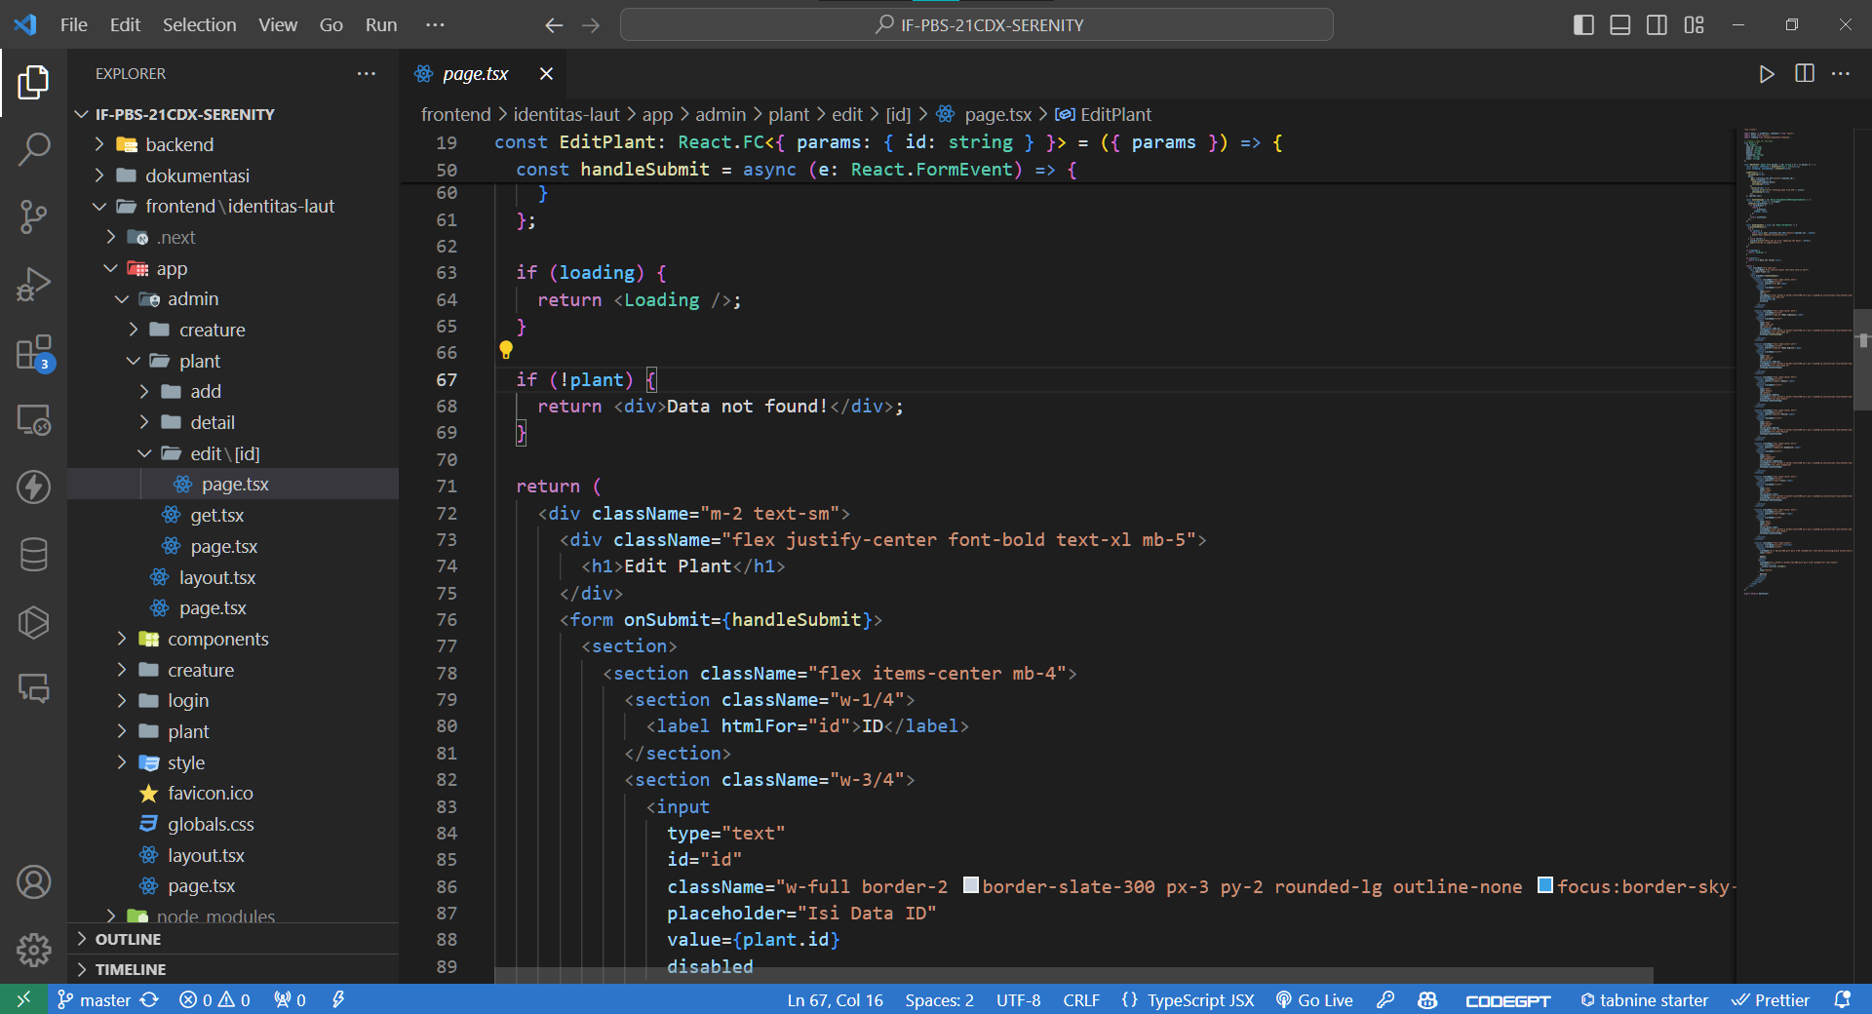

Membuat detail data untuk menampilkan data yang tidak perlu ditampilkan di table admin dan masih menggunakan cara yang sama seperti saat membuat fungsi edit

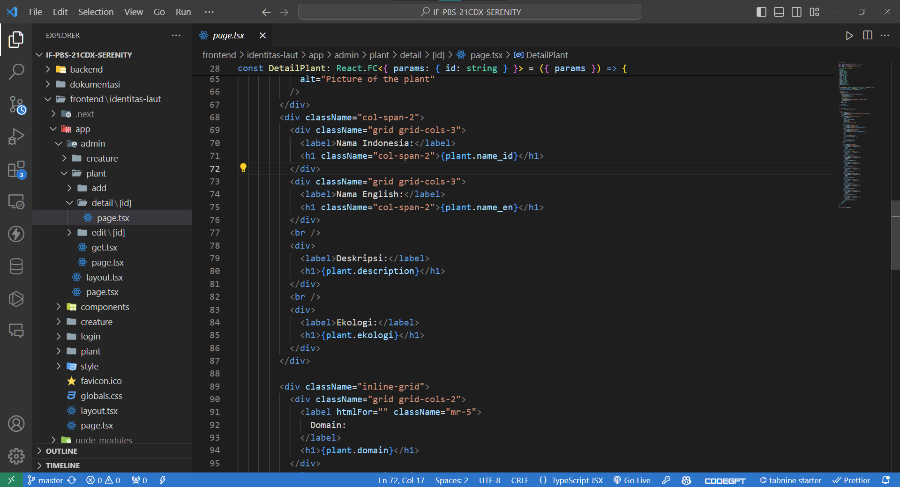

Membuat tampilan dan fungsi add data dengan form dan library axios

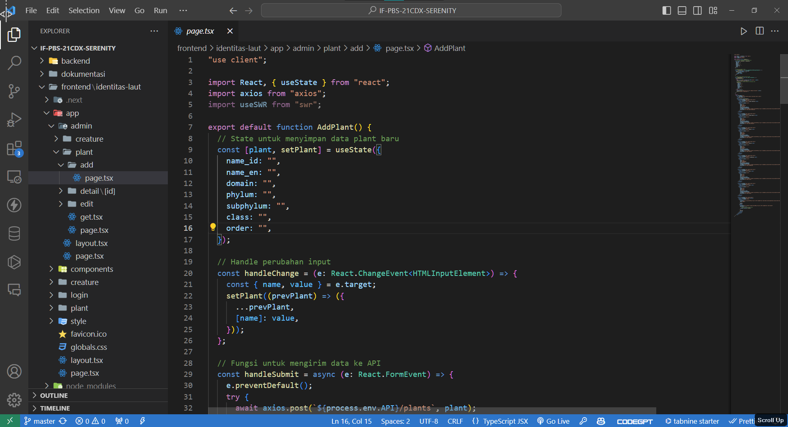

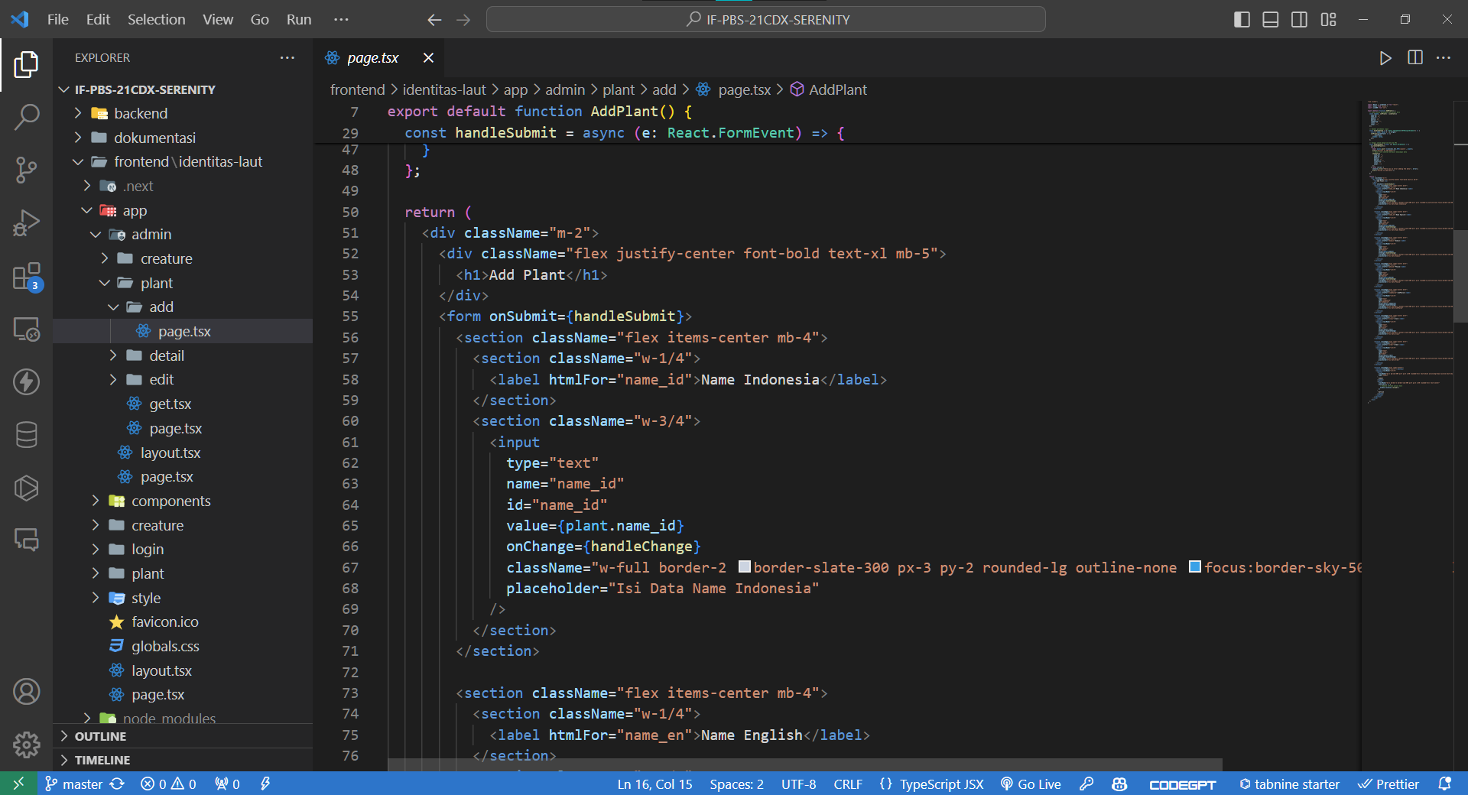

Untuk bagian creature dan plant hampir sama hanya menyesuaikan perubahan penamaan dan bagian-bagian yang ada pada table masing-masing.

Membuat komponen untuk mempelajari penggunaan nextjs dan mengurangi penumpukan kode di tiap tampilan

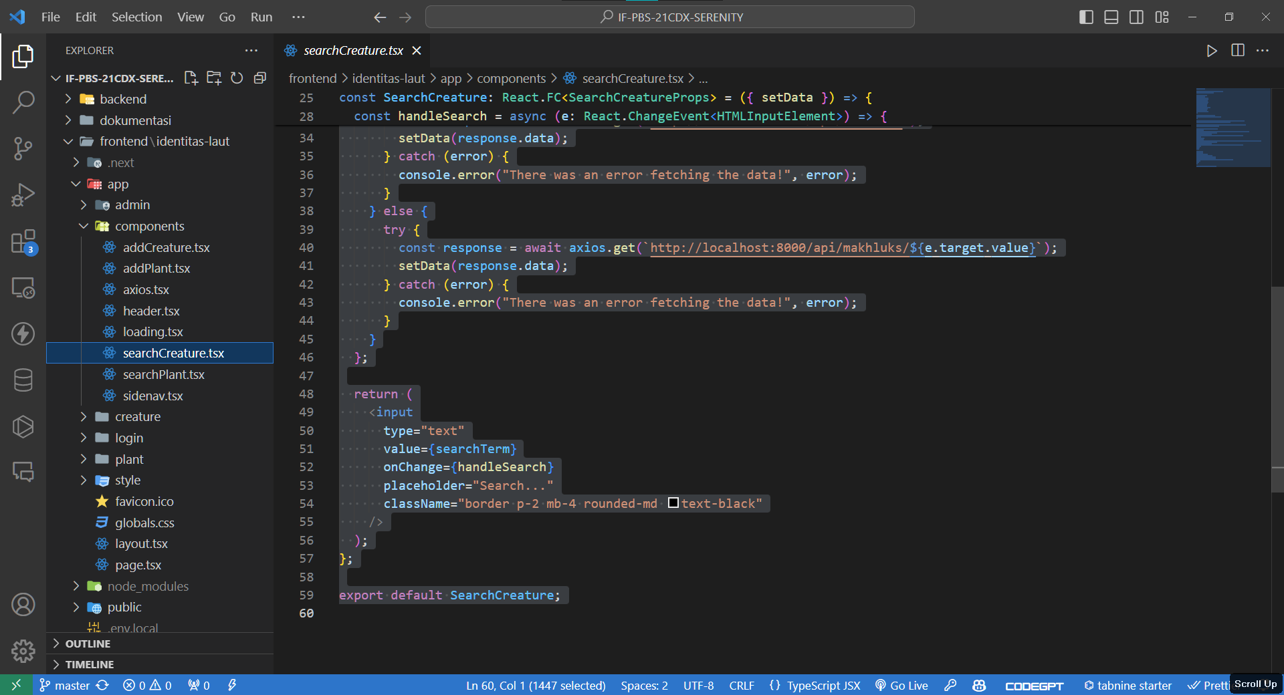

Hanya perlu memanggil fungsinya saja dengan tag yg sudah di import

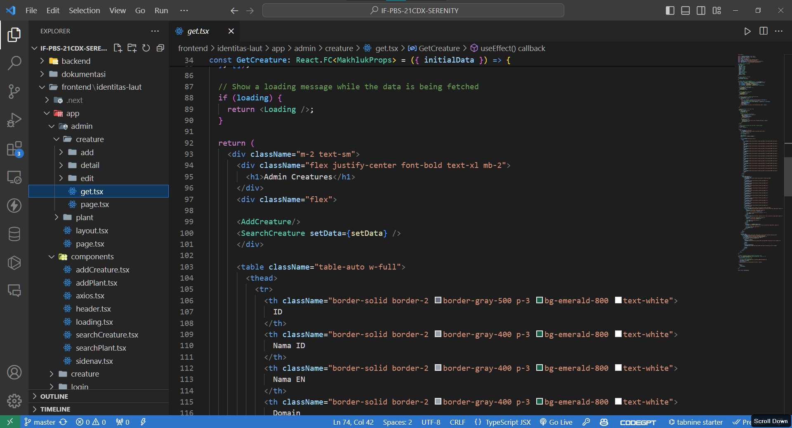

Membuat tampilan login untuk membuat route yang mengarah ke bagian admin namun tidak memfungsikannya dengan email dan password check

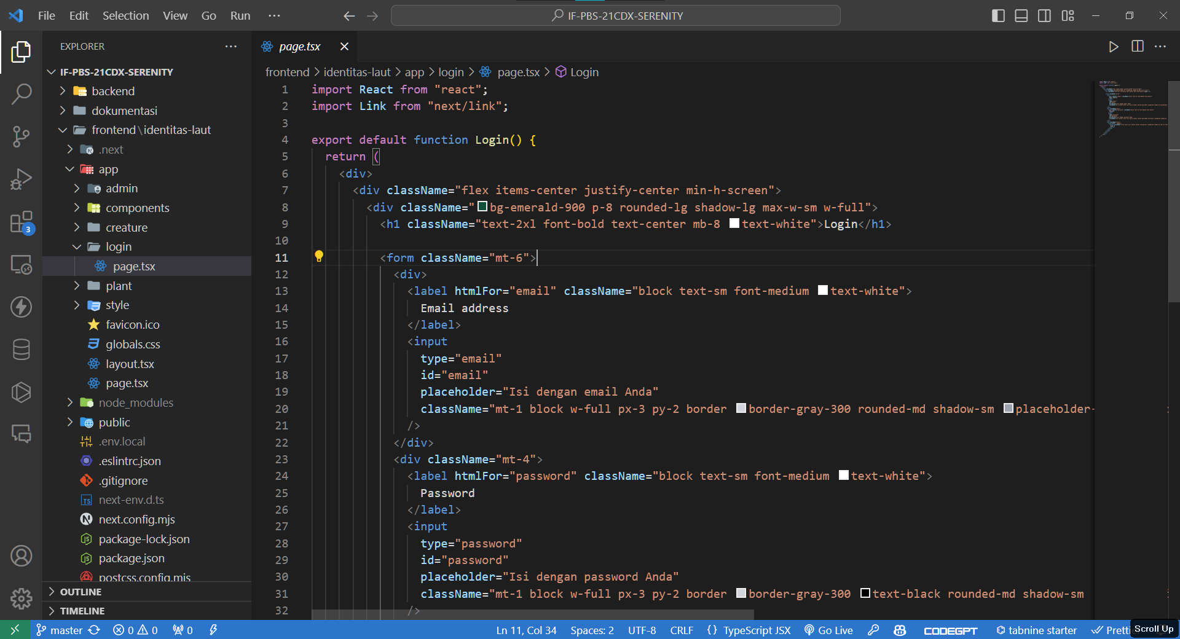

Menggunakan library iconify untuk kebutuhan icon pada tampilan halaman

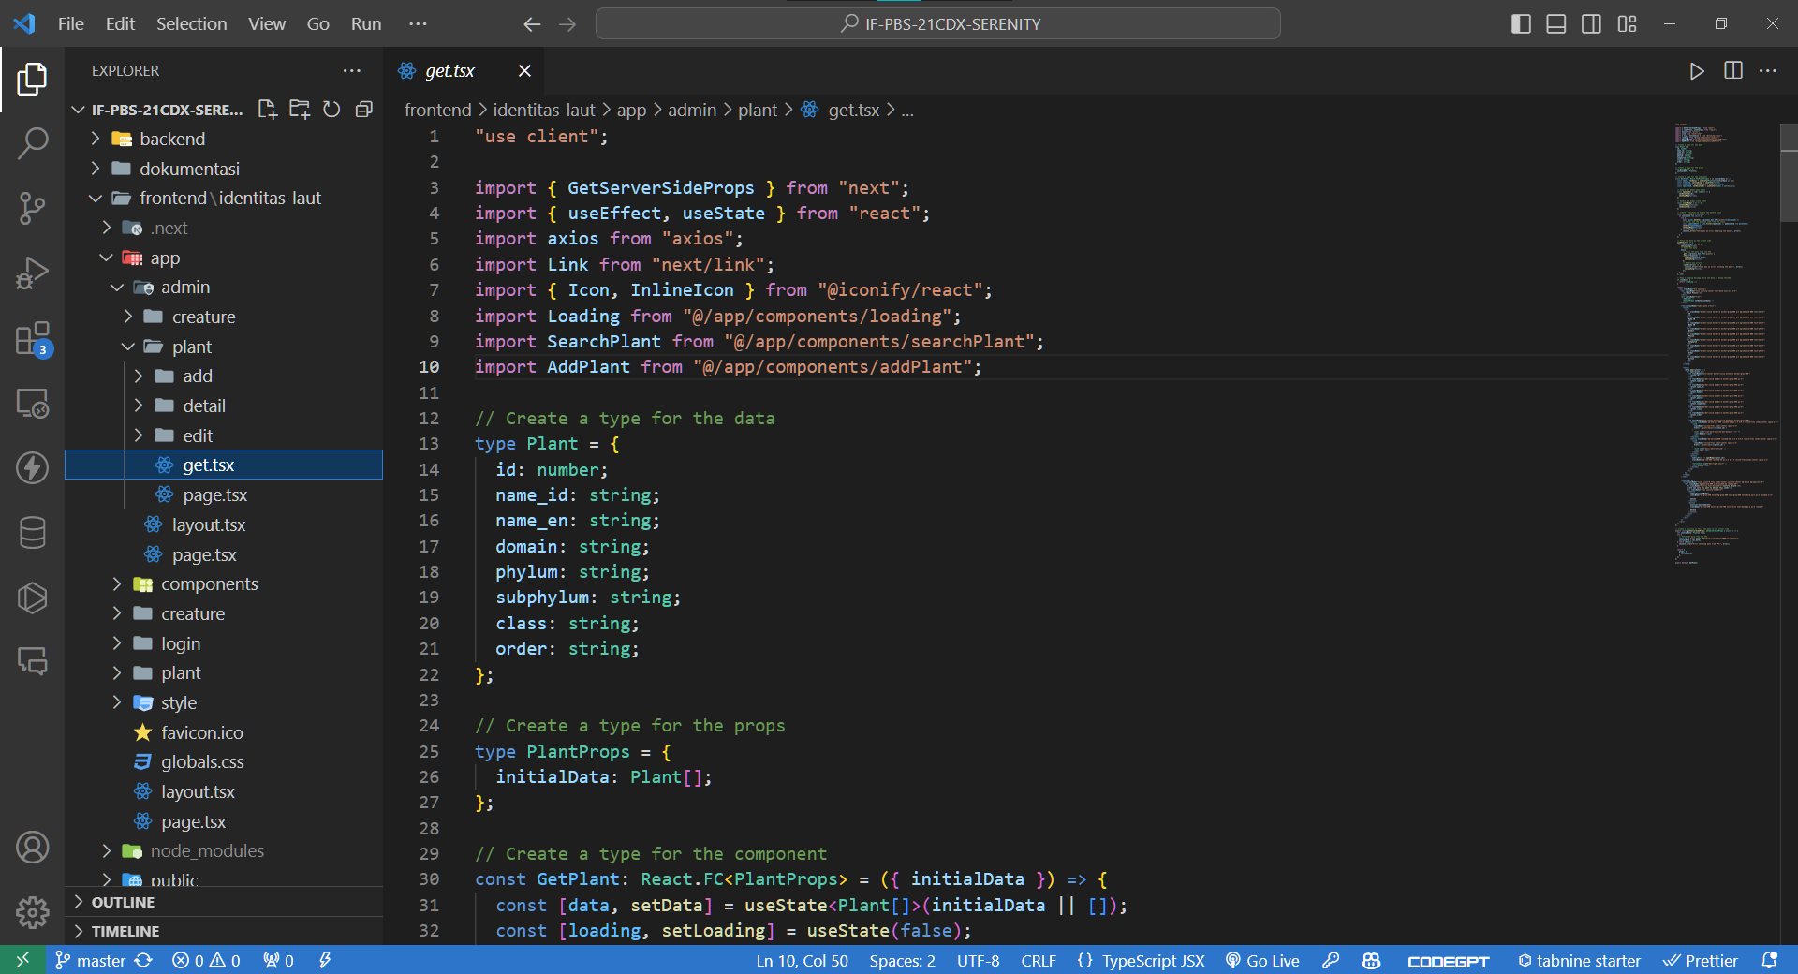

Mengatur layout admin dengan sidenav agar dapat digunakan di tiap tampilan admin

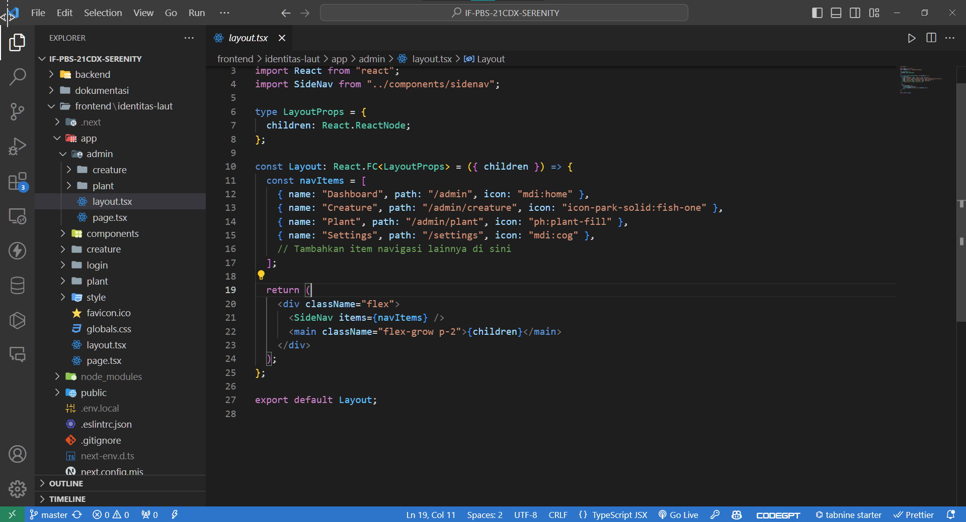

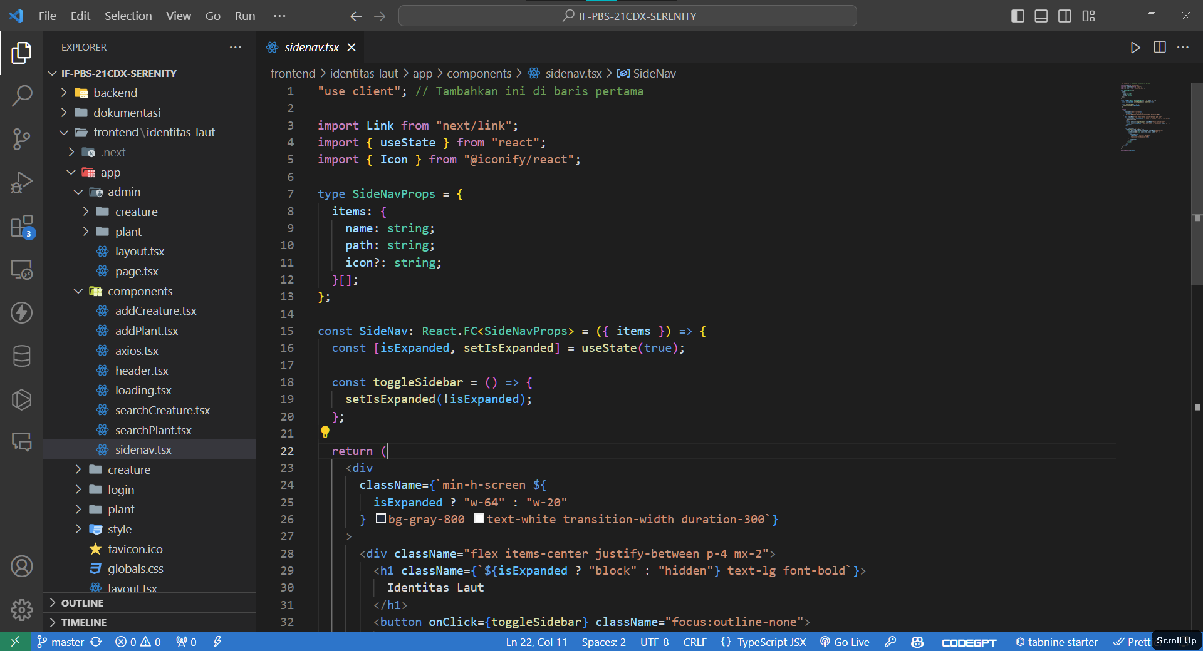

Mempersingkat route api karena menggunakan resource bawaan laravel

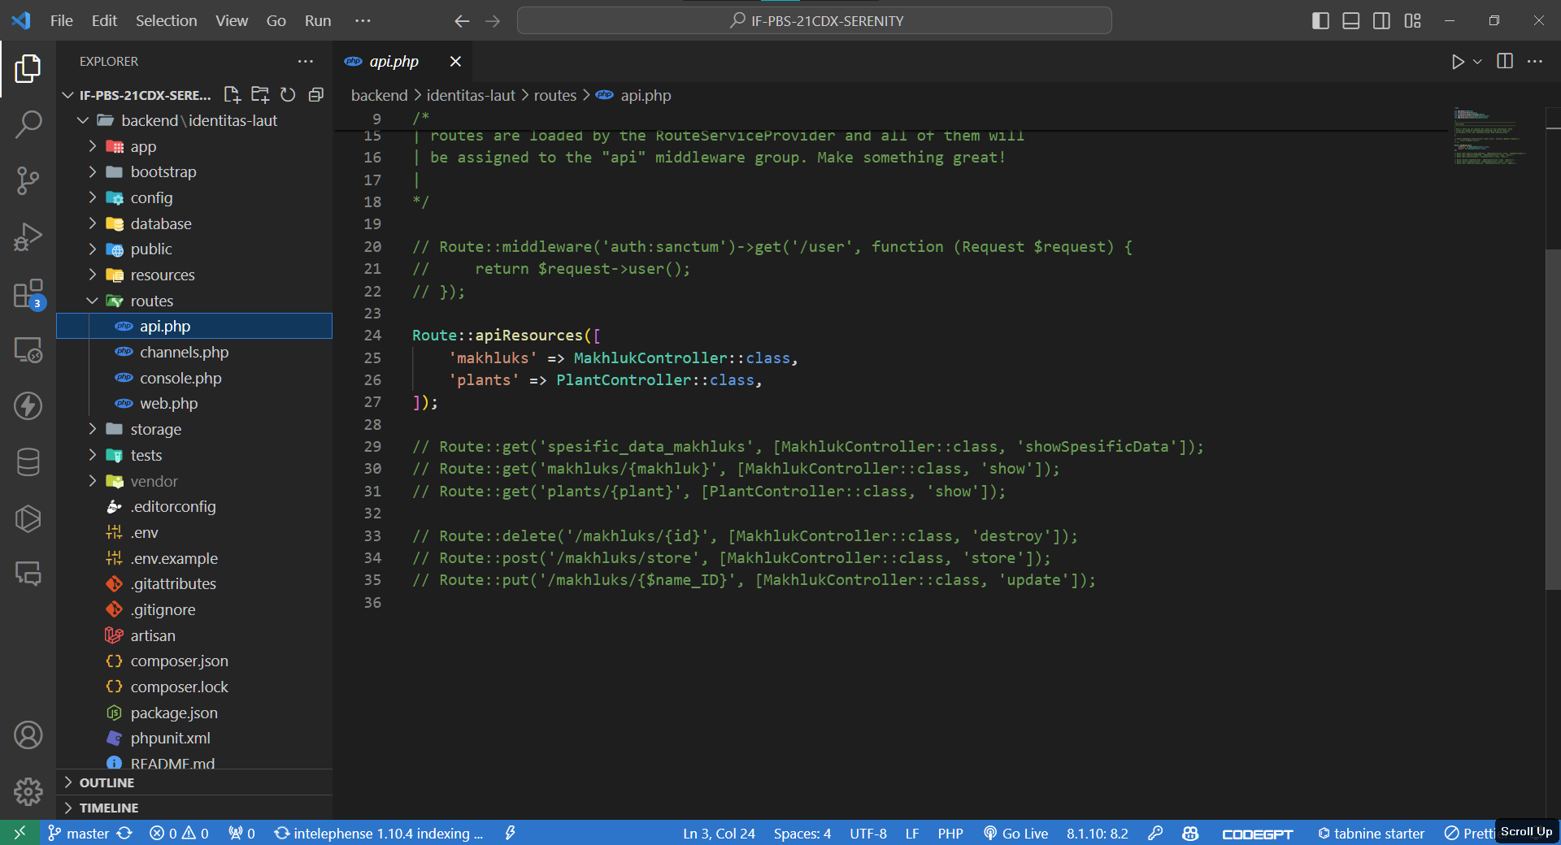

Membuat seeder untuk table makhluk dan plant untuk kebutuhan testing

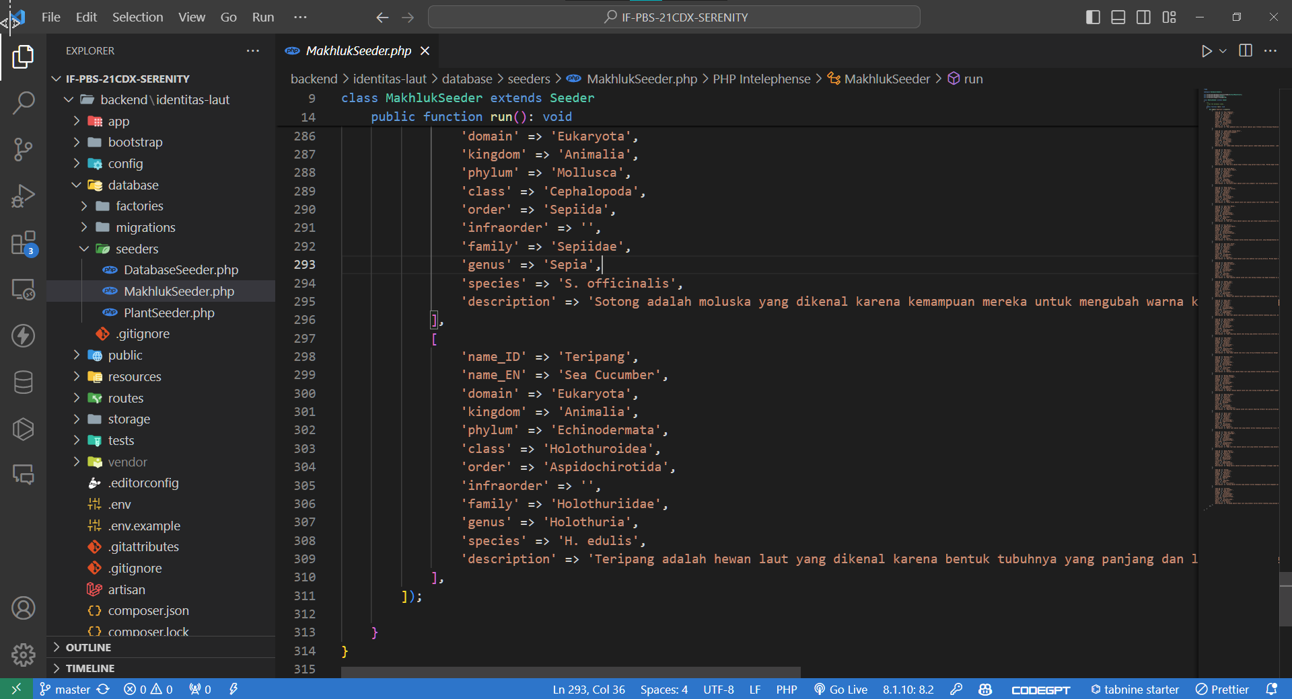

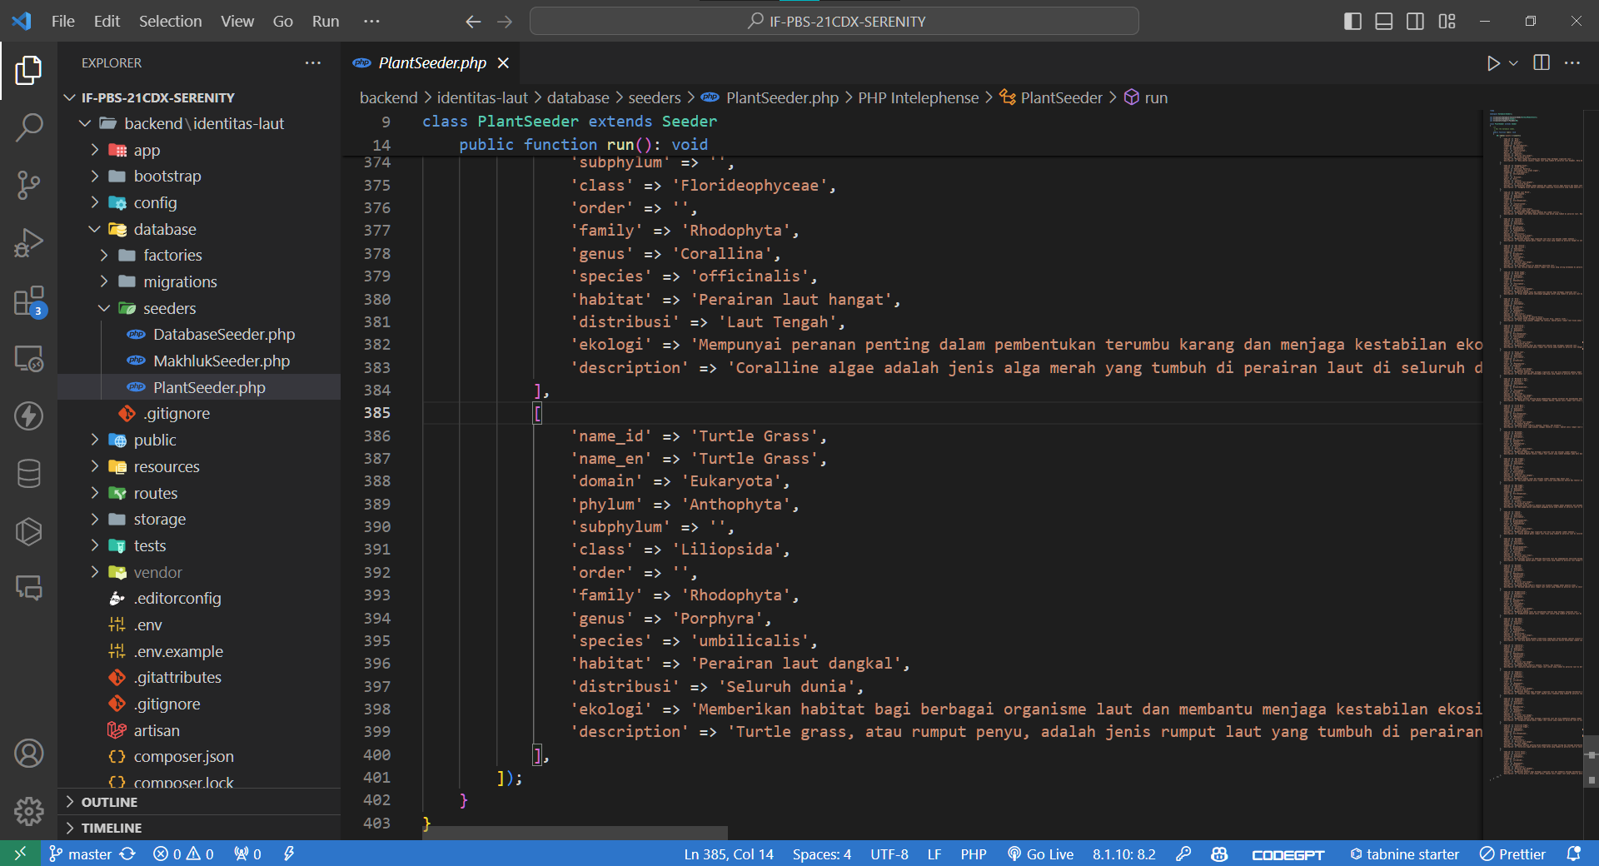

Lalu memanggilnya di databaseseeder

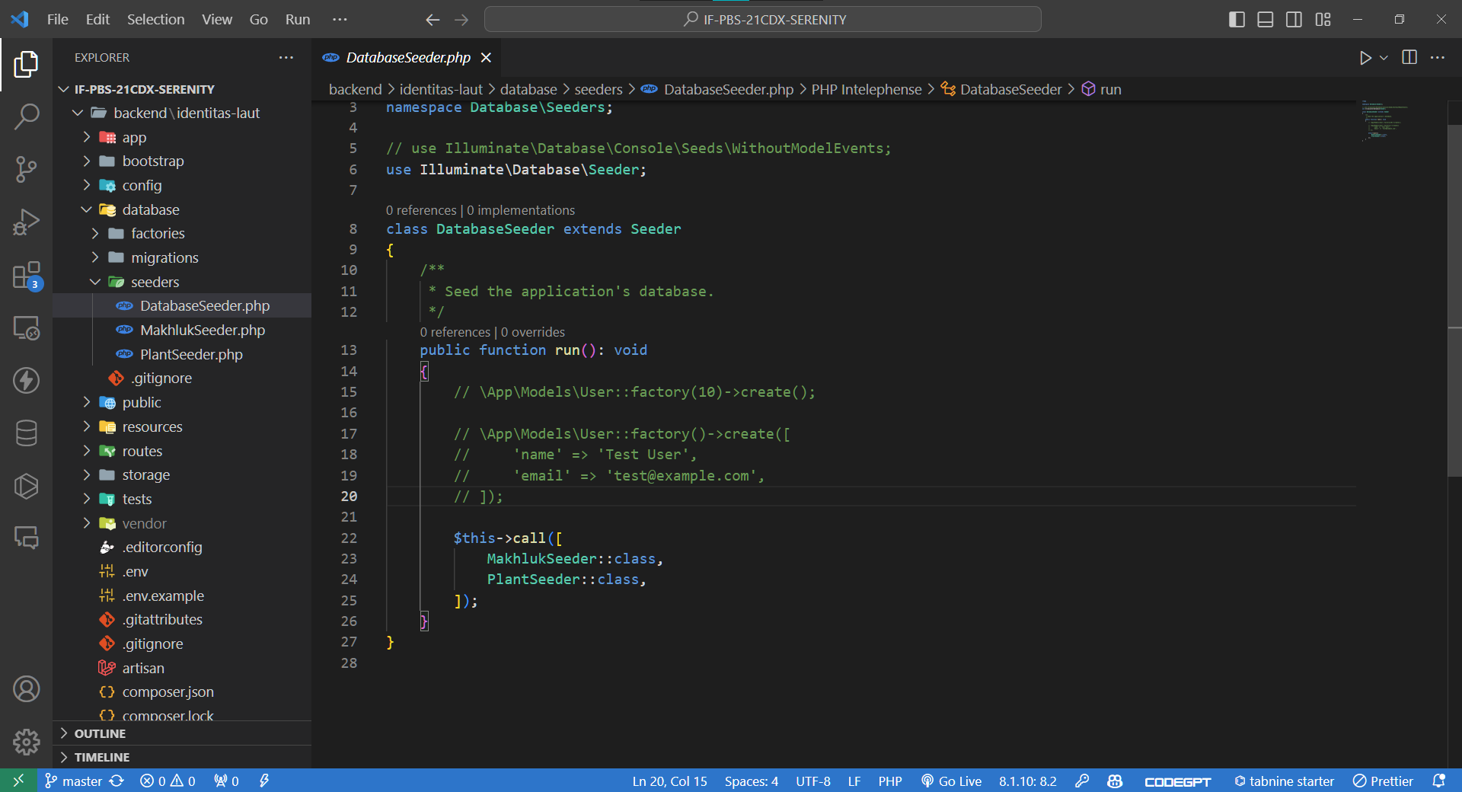

Menggunakan nullable untuk mencegah error saat testing dengan input satu data yang tidak lengkap

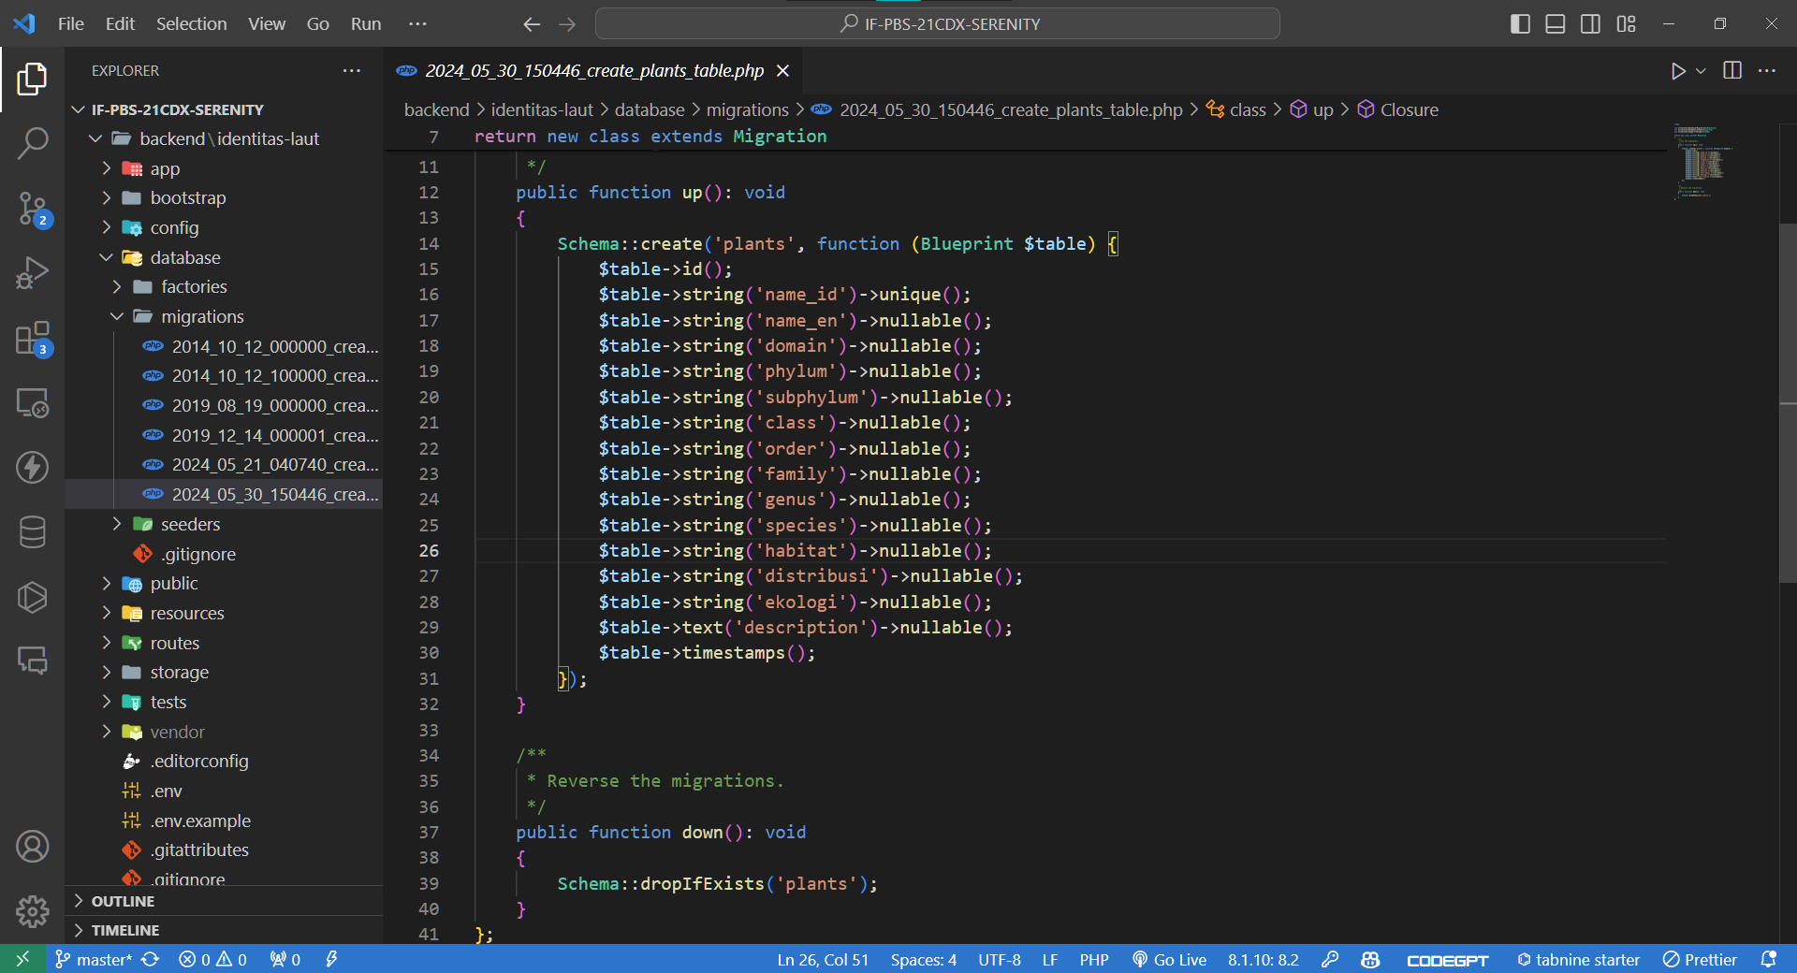

Pada model mendaftarkan mana saja field yg dapat diisi

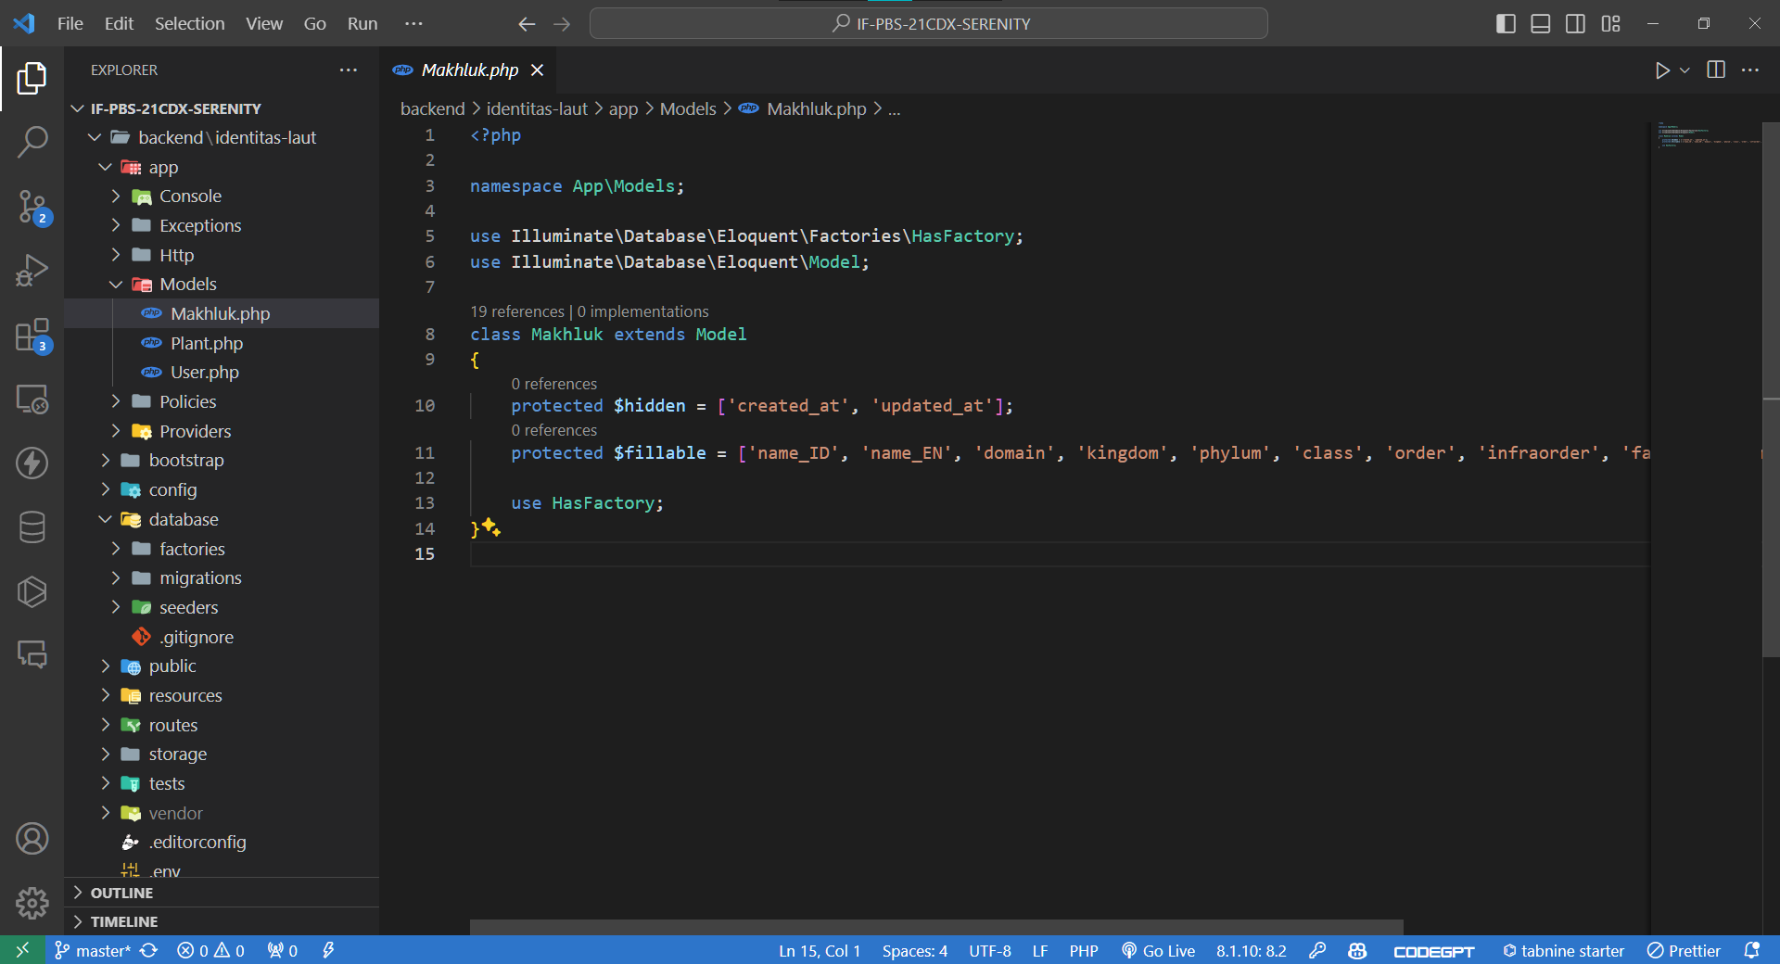

Fungsi untuk menambahkan data dengan fungsi store yang mengecek apakan nama sudah pernah ada atau belum

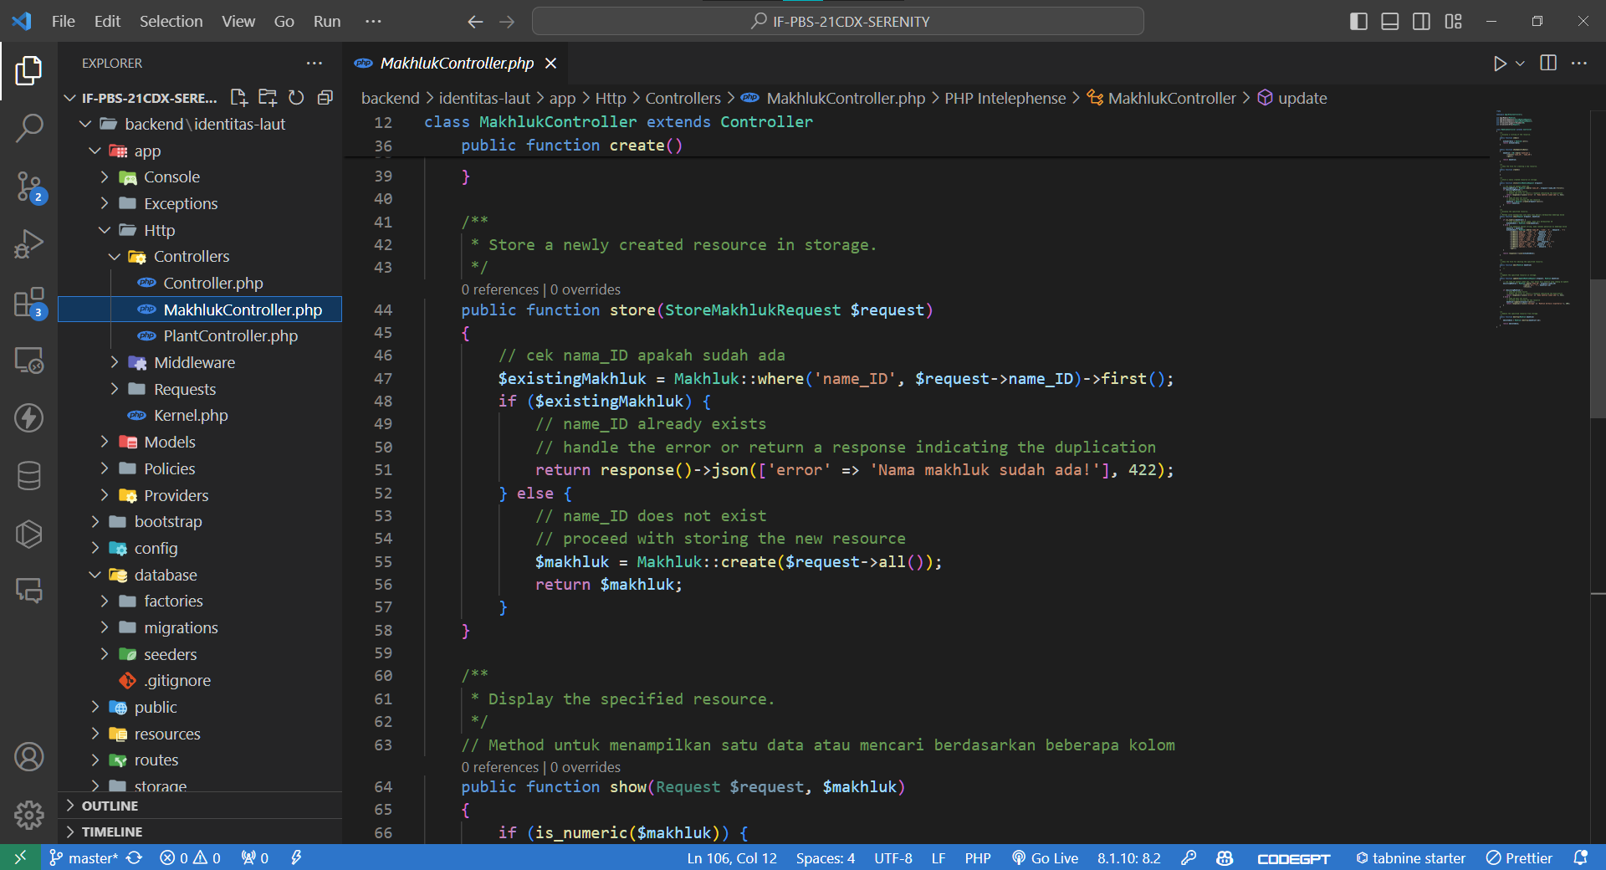

Fungsi show yang digunakan untuk melakukan pencarian data

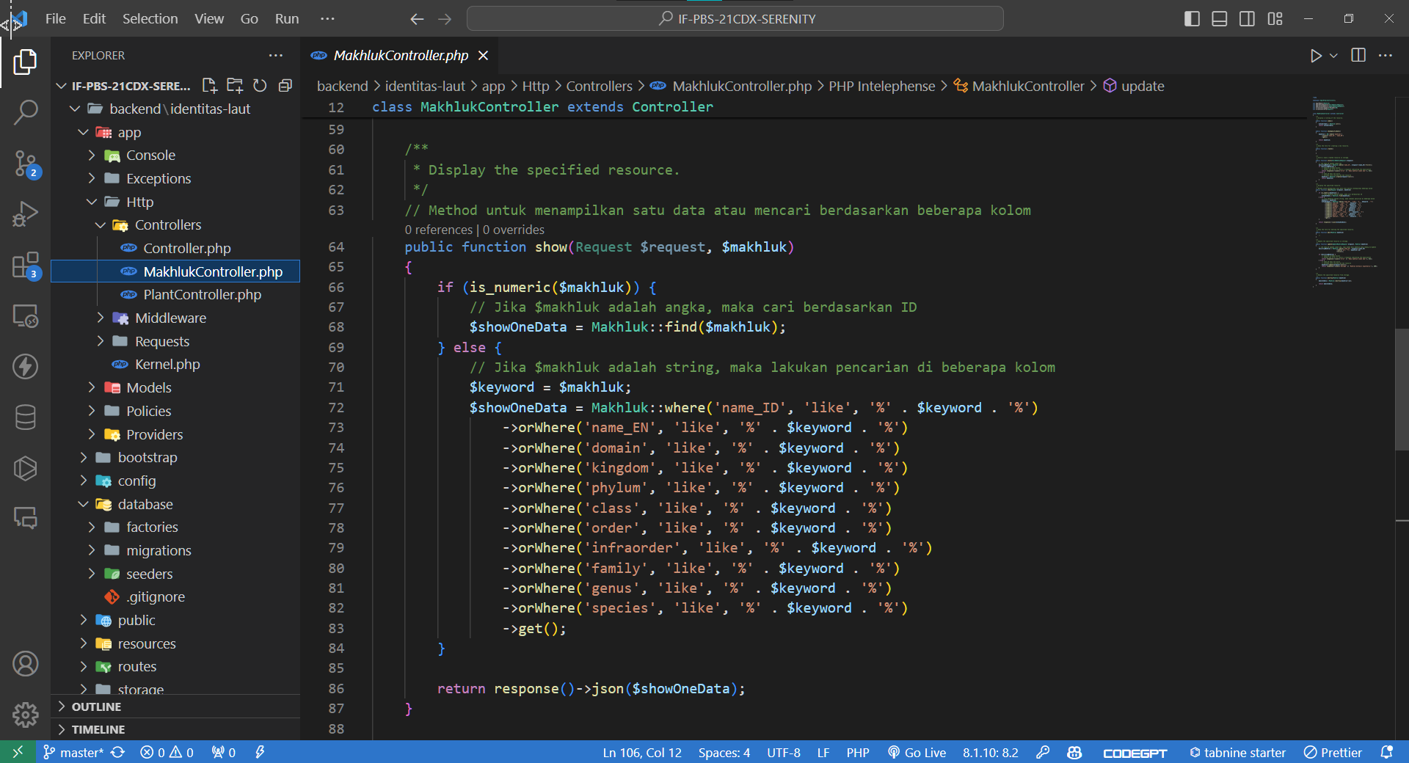

Fungsi update untuk edit data dengan mengecek apakah nama sudah ada maka gagal, jika sudah ada namun di id yang sama, atau di data yang akan diubah maka lolos

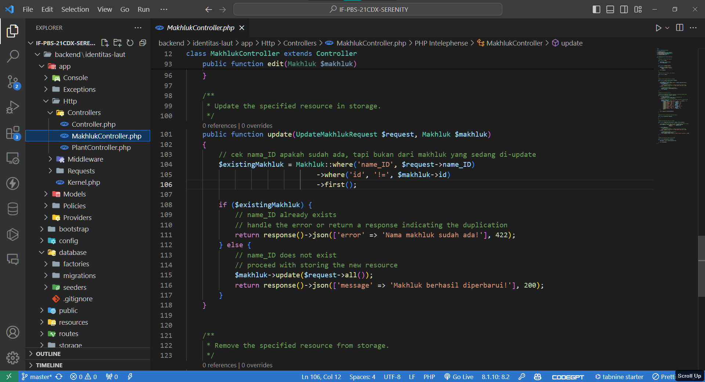

Membuat hapus data dengan fungsi destroy dengan memanfaatkan fungsi default laravel

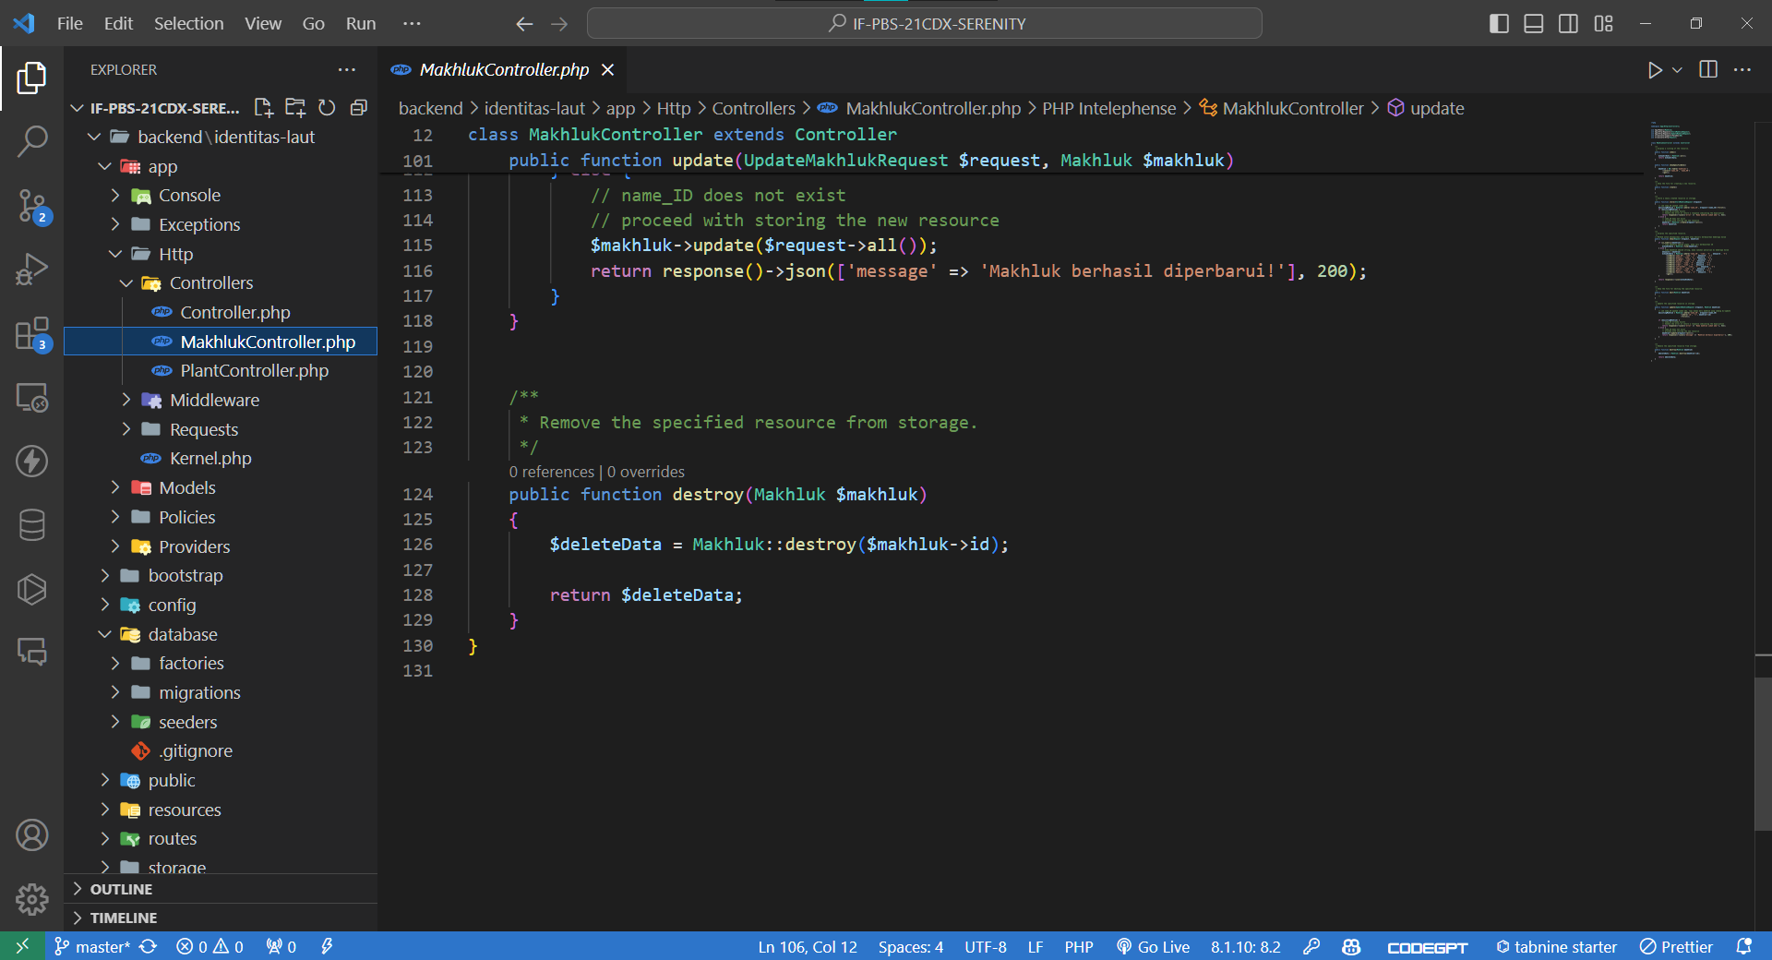

Menampikan semua data table dengan fungsi index yang sederhana menggunakan fungsi default laravel yaitu all

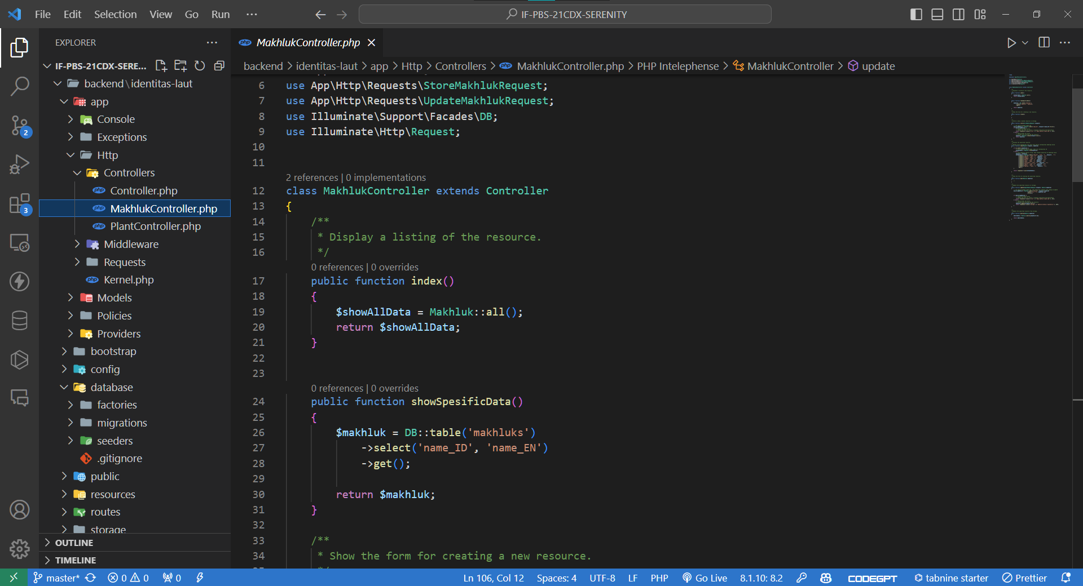

Note: Kode yang dugunakan pada makhluk dan plant sama.